IMPLEMENTAZIONI

|  |  |  |
| --- | --- | --- |
| PAGHE_splash | **RELEASE Versione 2019.3.1** | |
| **Applicativo:** | **PAGHE** |
| **Oggetto:** | Aggiornamento procedura |
| **Versione:** | **2019.3.1 (Update)** |
| **Data di rilascio:** | **03.12.2019** |
| **Riferimento:** | **Implementazioni** |
| **Classificazione:** | **Guida utente** |

***IMPLEMENTAZIONI***

[Conversione automatica archivi 3](#_Toc26284621)

[Conversione automatica archivi in fase di installazione 3](#_Toc26284622)

[Incentivo per assunzione beneficiari Reddito di cittadinanza 4](#_Toc26284623)

[Riferimenti normativi 4](#_Toc26284624)

[Quadro normativo 4](#_Toc26284625)

[Implementazioni Software 8](#_Toc26284626)

[Sequenza operativa 8](#_Toc26284627)

[Dipendenti INPGI 9](#_Toc26284628)

[DIPE > Dati generali 9](#_Toc26284629)

[UTYINC – Calcolo incremento occupazionale incentivi 11](#_Toc26284630)

[Calcolo alla data / per periodo 11](#_Toc26284631)

[Verifica spettanza alla data / nel mese 14](#_Toc26284632)

[TB1201 – Tabella voci gestioni automatiche 17](#_Toc26284633)

[Calcolo incentivo del mese 18](#_Toc26284634)

[Contribuzione oggetto di esonero 18](#_Toc26284635)

[Contributo aggiuntivo IVS 0,50% e TFR 18](#_Toc26284636)

[Elaborazione mensilità aggiuntive 19](#_Toc26284637)

[Passaggio di qualifica 19](#_Toc26284638)

[Operai agricoli 19](#_Toc26284639)

[Dipendenti ex-INPDAP 19](#_Toc26284640)

[Trasferibilità del diritto di fruizione 19](#_Toc26284641)

[Arretrati 20](#_Toc26284642)

[UTYINC > Arretrati Reddito di Cittadinanza 20](#_Toc26284643)

[CEDOL 23](#_Toc26284644)

[QUADR 24](#_Toc26284645)

[DIPE > Progressivi > Contributi sociali 24](#_Toc26284646)

[STADIP > Elenco dipendenti con incentivi 25](#_Toc26284647)

[Realizzazione e mantenimento dell’incremento occupazionale netto: precisazioni 26](#_Toc26284648)

[Gestione dirigenti 27](#_Toc26284649)

[Dirigenti settore Terziario – Contribuzione arretrata Fondo Mario Negri 27](#_Toc26284650)

[UTY1931 –Arretrati a fondo previdenza Mario Negri 27](#_Toc26284651)

[Stampa 28](#_Toc26284652)

[Stampa e aggiorna 29](#_Toc26284653)

[Elimina voce 30](#_Toc26284654)

[Sisma centro Italia 31](#_Toc26284655)

[Restituzione IRPEF sospesa 31](#_Toc26284656)

[DIPE – Scheda “Trattenute” 31](#_Toc26284657)

[UTY1931A – Ricalcolo IRPEF sospesa centro Italia 32](#_Toc26284658)

[Stampa 32](#_Toc26284659)

[Stampa e aggiorna 33](#_Toc26284660)

[F24 – Versamento imposte sospese 34](#_Toc26284661)

[Archivi di base 35](#_Toc26284662)

[VOCI 35](#_Toc26284663)

[Variabili formule: Importo scatto di anzianità per livello 35](#_Toc26284664)

[Elaborazioni mensili 35](#_Toc26284665)

[SCADE 35](#_Toc26284666)

[Stampa scadenziario/totalizzatori 35](#_Toc26284667)

[INPS 36](#_Toc26284668)

[STACIG 36](#_Toc26284669)

[Stampa domanda decontrib. per CDS 36](#_Toc26284670)

[Estrazione dati procedure collegate 36](#_Toc26284671)

[QVEXPO 36](#_Toc26284672)

[Estrazione dati per EVOLVE 36](#_Toc26284673)

|  |  |
| --- | --- |
| Conversione automatica archivi |  |

Conversione automatica archivi in fase di installazione

Il programma provvede ad eseguire automaticamente la conversione degli archivi in fase di installazione della versione.

La progressione e l’esito della conversione vengono visualizzati a video tra le operazioni effettuate in fase d’installazione; nel caso di installazione in ambiente nativo vengono esposti nel log d’installazione.

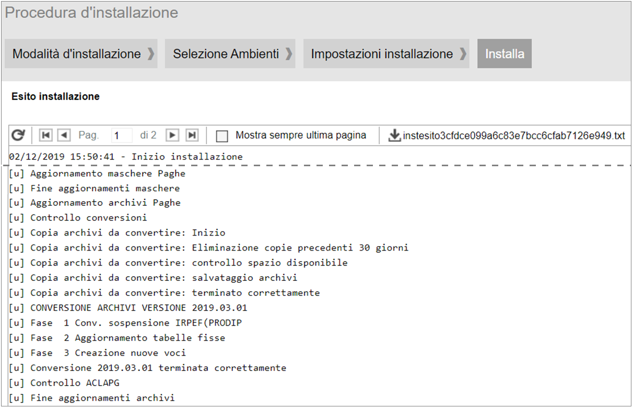

Prima di eseguire la conversione il programma provvede ad effettuare una copia dei soli archivi interessati dalla conversione stessa. A tal fine viene verificata la disponibilità dello spazio su disco necessario alla copia dei file.

In assenza di spazio per la copia la conversione non viene effettuata e dovrà essere eseguita manualmente dall’utente in fase di accesso all’applicativo (**CONVERS**). In tal caso verrà esposto un apposito messaggio al termine delle operazioni d’installazione.

L’esecuzione delle copie provvede alla creazione nella cartella \CED, della sottocartella \instbackup, all’interno della quale, ad ogni copia automatica, viene inserita una ulteriore cartella contente i file copiati, denominata \EPAGHE\_versione\_data\_ora, dove la versione è quella in installazione, e la data e l’ora sono quelle di esecuzione della copia.

Ad ogni installazione con conversione il programma provvederà automaticamente all’eliminazione delle cartelle \EPAGHE\_versione\_data\_ora con data precedente 30 giorni rispetto a quella d’installazione.

Una volta terminata con esito positivo la conversione non può essere ripetuta.

Si precisa che:

* se la conversione automatica viene interrotta in maniera imprevista, sarà necessaria l’esecuzione manuale (**CONVERS**), in tal caso il processo verrà ripreso dalla fase in cui è stato interrotto;
* in presenza della fase di conversione “Creazione nuove voci” (**IMPVOCI**), nel caso in cui i codici da creare risultino già presenti la conversione automatica viene interrotta e dovrà essere eseguita manualmente;
* nel caso di esecuzione manuale della conversione l’eventuale copia degli archivi è cura dell’utente;
* l’operazione di copia degli archivi interessati dalla conversione non sostituisce il backup periodico degli interi archivi che rimane a cura dell’utente;
* l’esecuzione automatica della conversione potrebbe comportare tempi di installazione più lunghi.

|  |  |
| --- | --- |
| Incentivo per assunzione beneficiari Reddito di cittadinanza |  |

|  |  |
| --- | --- |
| Regalami-un-libro[1] | Riferimenti normativi |

Quadro normativo

|  |  |
| --- | --- |
| **Riferimenti normativi** | * Art. 8, DL n. 4 del 29/01/2019 (Legge di conversione n. 26 del 28/03/2019); * Circolare INPS n. 104 del 19/07/2019; * Messaggio INPS n. 4099 del 08/11/2019. |
| **Premessa** | È stato introdotto un **incentivo** per i datori di lavoro che assumono i **beneficiari** della prestazione denominata “**Reddito di cittadinanza**”, consistente **nell’esonero dal versamento dei contributi previdenziali e assistenziali - a carico sia del datore di lavoro che del lavoratore - nel limite dell’importo mensile del RdC** spettante al lavoratore all’atto dell’assunzione.  Per accedere all’agevolazione nonché per conoscerne l’ammontare teorico mensile e la durata, il datore è tenuto ad inoltrare all’INPS il modulo di istanza predisposto dall’Istituto. |
| **Natura dell’esonero** | L’incentivo può trovare **applicazione** esclusivamente nei riguardi dei datori di lavoro che usufruiscono dell’agevolazione **nei limiti degli importi “*de minimis*”**, secondo quanto disposto dai Regolamenti (UE) sugli aiuti di importanza minore. |
| **Soggetti beneficiari** | L’incentivo in oggetto è riconosciuto a tutti i datori di lavoro privati, anche non imprenditori, compresi i datori di lavoro del settore agricoltura, che abbiamo provveduto a comunicare le disponibilità dei posti vacanti alla piattaforma digitale dedicata al RdC presso l’ANPAL. |
| **Rapporti di lavoro incentivati** | **L’esonero contributivo riguarda tutte le assunzioni con contratto di lavoro subordinato a tempo pieno e indeterminato, anche a scopo di somministrazione, nonché per i contratti di apprendistato**.  Il beneficio non spetta nelle seguenti ipotesi:   * contratto di lavoro domestico, intermittente e occasionale; * assunzioni caratterizzate dall’attribuzione di qualifica dirigenziale; * trasformazioni di contratti di lavoro a tempo determinato in contratti a tempo indeterminato. |
| **Compatibilità con altre forme di incentivo all’occupazione** | **L’incentivo è compatibile e aggiuntivo rispetto all’Incentivo occupazione Sviluppo Sud 2019**.  Trattandosi di incentivi che prevedono l’esonero dal versamento dei contributi a carico del datore di lavoro e, per l’assunzione di beneficiari di RdC, anche di quelli a carico del lavoratore, in caso di esaurimento degli esoneri contributivi, la fruizione dell’incentivo per l’assunzione di beneficiari di RdC può avvenire sotto forma di credito di imposta, la cui regolamentazione è rimessa ad apposito decreto del Ministro del Lavoro e delle politiche sociali, di concerto con il Ministro dell’Economia e delle Finanze.  Inoltre, con riferimento ai datori di lavoro agricolo, è prevista l’ammissione all’incentivo anche per le assunzioni di lavoratori impiegati in zone svantaggiate / montane. |
| **Misura e assetto dell’incentivo** | Mensilmente la misura dell’**incentivo** è **pari al minore importo fra quello teorico comunicato dall’Istituto (massimo 780,00 euro) e quello risultante dalla somma dei contributi agevolabili previdenziali ed assistenziali a carico del datore di lavoro e del lavoratore**.  Sono **esclusi** **dall’esonero**:   * i premi e contributi dovuti all’INAIL; * i contributi eventualmente dovuti al Fondo di Tesoreria INPS (ex co. 755, L. 296/2006); * i contributi eventualmente dovuti ai fondi di cui agli art. 26, 27, 28 e 29 del D.Lgs. n. 148/2015 (fondi di solidarietà bilaterali o fondo integrazione salariale per i settori non coperti dalla normativa in materia di integrazione salariale); * il contributo addizionale IVS dell’1% di cui all’articolo 3-ter della legge n. 438/1992; * il contributo previsto dall’art. 25, co. 4, L. 845/1978, in misura pari allo 0,30% (finanziamento dei fondi interprofessionali per la formazione continua); * il contributo di solidarietà sui versamenti destinati alla previdenza complementare e/o ai fondi di assistenza sanitaria di cui alla legge n. 166/1991; * il contributo di solidarietà per i lavoratori dello spettacolo, di cui all’art. 1, commi 8 e 14, del d.lgs. n. 182/1997; * il contributo di solidarietà per gli sportivi professionisti, di cui all’art. 1, commi 3 e 4 del d.lgs. n. 166/1997.   L’esonero deve essere calcolato sui contributi al netto delle misure compensative di cui all’art. 10, commi 2 e 3, del D.lgs. n. 252/2005.  Per i rapporti di lavoro avviati nel corso del mese, le predette soglie mensili vanno ricalcolate in funzione della durata effettiva del rapporto di lavoro nel mese; in tal caso il tetto massimo è pari all’importo mensile diviso per 31 e moltiplicato per il numero dei giorni di durata del rapporto di lavoro nel mese (Es. RdC mensile pari a € 650,00; Importo giornaliero del tetto è pari a € 20,96 (650,00 / 31); il tetto mensile è pari € 20,96 x giorni di calendario in cui è attivo il rapporto di lavoro nel mese).  Laddove l’**assunzione** riguardi una professionalità **coerente con il profilo formativo acquisito presso un Ente di formazione** accreditato o presso un fondo paritetico interprofessionale per la formazione continua, al datore di lavoro che assume, ferma restando l'aliquota di computo delle prestazioni previdenziali, è riconosciuto l'**esonero** dal versamento dei contributi previdenziali e assistenziali a carico del datore di lavoro e del lavoratore, con esclusione dei premi e contributi sopra elencati, **nel limite della** **metà dell'importo mensile di RdC** percepito dal lavoratore all'atto dell'assunzione e, comunque, non superiore a € 390,00 mensili.  La restante metà dell’importo mensile del RdC percepito dal lavoratore all’atto dell’assunzione, per un massimo di € 390,00 mensili, è riconosciuta all’Ente di formazione. |
| **Durata dell’incentivo** | La **durata** dell’incentivo è pari **alla differenza tra 18 mensilità** – periodo massimo di erogazione del RdC - **e le mensilità già godute dal beneficiario del RdC**, con un **minimo pari a 5 mensilità**.  In presenza di Ente di formazione la durata è pari alla differenza tra 18 mensilità e quello già goduto dal beneficiario stesso per un minimo di 6 mensilità.  Il periodo di godimento dell’agevolazione può essere sospeso esclusivamente nei casi di assenza obbligatoria dal lavoro per maternità (cfr. la circolare n. 84/1999), consentendo il differimento temporale del periodo di fruizione dei benefici. |
| **Rinnovo del beneficio** | Nel caso in cui il RdC percepito dal lavoratore assunto derivasse dal rinnovo della misura medesima ai sensi dell'art. 3 co. 6, la durata dell’incentivo è stabilita nella misura fissa di 5 mensilità.  In presenza di Ente di formazione l'esonero è concesso nella misura fissa di 6 mensilità. |
| **Decadenza dal diritto alla fruizione dell’incentivo** | Il **datore di lavoro perde il diritto** all’agevolazione nel caso in cui, al nucleo familiare beneficiario del RdC al quale appartiene il dipendente agevolato, venga **revoca**ta la **prestazione**.  Il diritto alla fruizione dell’incentivo cessa altresì nel caso di **trasformazione del contratto a tempo pieno in contratto a tempo parziale**, salvo questo avvenga su richiesta del dipendente e sia dovuto alle causali di cui all’articolo 8 del D.lgs. n. 81/2015, cioè alla presenza di gravi patologie per le quali residui una ridotta capacità lavorativa o, ancora, alle ipotesi in cui il lavoratore manifesti la volontà di ridurre l’orario di lavoro in luogo del congedo parentale. |
| **Trasferibilità del diritto di fruizione dell’incentivo** | Nelle ipotesi di **cessione del contratto** a tempo indeterminato ai sensi dell’articolo 1406 c.c. con passaggio del dipendente al cessionario, **la fruizione del beneficio**, già riconosciuto al datore di lavoro cedente, **può essere trasferita al subentrante per il periodo residuo non goduto**.  Diversamente, il datore di lavoro che subentra nella fornitura di servizi in appalto e che assume un lavoratore per il quale il datore di lavoro cessante stava fruendo dell’incentivo per l’assunzione di un beneficiario del RdC non preserva il diritto alla fruizione dell'incentivo. |

|  |  |
| --- | --- |
| **Condizioni per il diritto all’esonero** | La legittima fruizione dell’esonero contributivo è subordinata al rispetto, da un lato, dei principi generali in materia di incentivi all’assunzione, stabiliti dall’articolo 31 del D. Lgs n. 150/2015, e, dall’altro, delle norme poste a tutela delle condizioni di lavoro e dell’assicurazione obbligatoria dei lavoratori, fissate dall’art. 1, co. 1175, L. n. 296/2006.  In particolare, per quanto riguarda i principi generali di fruizione degli incentivi l’esonero contributivo spetta laddove **il datore di lavoro che assume realizzi un incremento occupazionale netto del numero dei dipendenti assunti a tempo indeterminato** secondo i criteri fissati dall’articolo 31, comma 1, lettera f), del D.lgs n. 150/2015; l’incremento occupazionale dei dipendenti a tempo indeterminato deve essere mantenuto per ogni singolo mese di fruizione dell’agevolazione.  Si precisa che, relativamente a tale incentivo, le verifiche dell’incremento/mantenimento occupazionale sono previste, nonostante si tratti di un incentivo inibito ai datori che abbiano esaurito la capienza “*de minimis*”. |
| **Compilazione del modulo di domanda** | Il datore di lavoro interessato ad accedere all’incentivo dovrà inviare la domanda telematica per il riconoscimento dell’agevolazione, determinazione dell’importo e della durata, avvalendosi del modulo di istanza on-line “**SRDC - Sgravio Reddito di Cittadinanza – art. 8 del d.l. n. 4/2019**”, che sarà disponibile nella sezione “Portale delle Agevolazioni” (ex sezione DiResCo), sul sito internet [www.inps.it](http://www.inps.it).  L’INPS:   * verificherà preventivamente che il datore di lavoro abbia comunicato la disponibilità dei posti vacanti (vacancy) alla piattaforma digitale dedicata al RdC presso l’ANPAL; * calcolerà l’ammontare e la durata del beneficio spettante in base alle informazioni sul Reddito di cittadinanza in suo possesso e in base all’ammontare dei contributi previdenziali e assistenziali a carico del datore di lavoro e del lavoratore dichiarati nella richiesta; * consulterà, qualora ricorrano le condizioni previste dal Regolamento (UE) n. 1407/2013, il Registro nazionale degli aiuti di Stato per verificare che per quel datore di lavoro vi sia possibilità di riconoscere aiuti “*de minimis*”.   A tal proposito si precisa che, ad oggi, il suddetto Registro non risulta ancora implementato, pertanto, ai fini del calcolo degli aiuti “*de minimis*”, farà fede la dichiarazione sostitutiva resa al riguardo dal datore di lavoro o dal suo intermediario;   * fornirà un riscontro di accoglimento della domanda, contestualmente elaborando il relativo piano di fruizione.   L’importo dell’incentivo riconosciuto dalle procedure telematiche costituirà l’ammontare massimo dell’agevolazione che potrà essere fruita nelle denunce contributive.  Nelle ipotesi di assunzione a tempo pieno e successiva trasformazione in part-time, avvenuta per le causali di cui all’articolo 8 del D.lgs. n. 81/2015, sarà onere del datore di lavoro eventualmente riparametrare l’incentivo spettante in base ai contributi effettivamente dovuti e fruire dell’importo ridotto.  La fruizione del beneficio per il datore di lavoro e per l’ente di formazione accreditato potrà avvenire mediante conguaglio/compensazione nelle denunce contributive (flusso UNIEMENS o DMAG) secondo le indicazioni di seguito riportate. |
| **Datori di lavoro che operano con il sistema UNIEMENS** | I datori di lavoro autorizzati esporranno, a **partire dal flusso UNIEMENS di competenza di novembre 2019**, il beneficio spettante valorizzando all’interno di **<DenunciaIndividuale>, <DatiRetributivi>, elemento <Incentivo>** i seguenti elementi:   * nell’elemento **<TipoIncentivo>** dovrà essere indicato uno dei seguenti codici  |  |  | | --- | --- | | * fruizione in **misura piena** | **RDCP** | | * fruizione in misura ridotta per assunzione successiva all’intervento dell’**Ente Formatore** | **RDCD** |  * nell’elemento <CodEnteFinanziatore> dovrà essere indicato il valore “H00” (“Stato”); * nell’elemento <ImportoCorrIncentivo> dovrà essere indicato l’importo posto a conguaglio relativo al mese corrente.   **Per il recupero dell’incentivo relativo ai mesi di competenza da aprile a ottobre 2019, le aziende dovranno avvalersi della procedura di regolarizzazione**. |

|  |  |  |  |  |  |
| --- | --- | --- | --- | --- | --- |
|  | I dati sopra esposti nell’UNIEMENS saranno riportati nel **DM2013 “VIRTUALE”** ricostruito dall’INPS come segue:   |  |  | | --- | --- | | * fruizione in **misura piena** | **L522** | | * fruizione in misura ridotta per assunzione successiva all’intervento dell’**Ente Formatore** | **L523** | |
| **Datori di lavoro che versano i contributi agricoli** | I datori di lavoro agricoli ammessi allo sgravio, che intendono fruire del beneficio **a decorrere dalla denuncia di competenza relativa al IV trimestre 2019**, dovranno esporre il beneficio attenendosi alle seguenti indicazioni.  Le denunce contenenti l’agevolazione in esame saranno sottoposte nella fase di invio alla verifica dell’ammissione all’incentivo.  Nelle denunce contributive con riferimento al lavoratore agevolato, oltre ai consueti dati retributivi, il datore di lavoro dovrà indicare i seguenti ulteriori campi:   * per il **Tipo Retribuzione**, il valore “**Y**”; * nel campo **CODAGIO** il CA “**CD**” (per lavoratori assunti per un’attività lavorativa **coerente al percorso formativo** seguito) “**CP**” (per i lavoratori assunti per un’attività lavorativa **non coerente al percorso formativo** seguito); * nel campo retribuzione l’importo dell’agevolazione autorizzata relativa al mese corrente.   Il calcolo dell’importo dell’incentivo spettante all’azienda sarà effettuato a cura dell’Istituto a seguito dell’elaborazione dei dati trasmessi con le denunce.  In sede di tariffazione, dopo il calcolo del dovuto, previa applicazione della riduzione per zone montane e svantaggiate, sarà determinato l’importo dell’incentivo mensile spettante per il lavoratore agevolato sulla base delle retribuzioni dichiarate.  Se l’incentivo mensile calcolato è superiore al valore indicato per la retribuzione relativa al tipo retribuzione “Y”, verrà riconosciuto lo sgravio indicato in corrispondenza di tale tipo retribuzione.  **Per il recupero dell’incentivo relativo ai mesi di competenza da aprile a ottobre 2019, le aziende dovranno rivolgersi alla Struttura territoriale di riferimento.** |
| **Datori di lavoro UNIEMENS sezione <ListaPosPA>** | L’agevolazione riguarda esclusivamente la contribuzione dovuta ai fini pensionistici.  I datori di lavoro iscritti alla Gestione pubblica, autorizzati alla fruizione dell’incentivo, **a partire dal flusso UNIEMENS - ListaPosPA di novembre 2019** dovranno dichiarare nell’elemento <Contributo> della gestione pensionistica, la contribuzione piena calcolata sull’imponibile pensionistico del mese.  Per esporre il beneficio spettante dovrà essere compilato l’**elemento <RecuperoSgravi> di <GestPensionistica>**, secondo le modalità di seguito indicate:   * nell’elemento <AnnoRif> dovrà essere inserito l’anno di riferimento del beneficio; * nell’elemento <MeseRif> dovrà essere inserito il mese di riferimento del beneficio; * nell’elemento **<CodiceRecupero>** dovrà essere inserito uno dei seguenti valori  |  |  | | --- | --- | | * fruizione in **misura piena** | **R** | | * fruizione in misura ridotta per assunzione successiva all’intervento dell’**Ente Formatore** | **S** |  * nell’elemento <Importo> dovrà essere indicato l’importo del contributo oggetto del beneficio. |

|  |  |
| --- | --- |
| TS | Implementazioni Software |

Il programma è stato implementato per:

* consentire l’identificazione dei dipendenti agevolabili;
* effettuare la verifica dell’incremento occupazionale netto alla data di assunzione;
* calcolare l’importo d’incentivo corrente, verificando per ciascun mese del periodo agevolato il mantenimento dell’incremento occupazionale.

Si precisa che, in assenza di specifiche indicazioni da parte dell’Istituto, il programma non effettua automaticamente la ripartizione dell’incentivo teorico tra contributi agevolabili c/dipendente e c/azienda:

* la contribuzione c/dipendente viene normalmente trattenuta, sarà cura dell’utente determinare la quota di agevolazione da destinare al dipendente ed effettuarne la restituzione allo stesso tramite apposita voce di calcolo inserita manualmente nel cedolino;
* la quota di agevolazione da destinare all’azienda viene calcolata automaticamente dal comando di quadratura, in funzione dell’importo teorico ridotto di quanto già fruito dal dipendente;
* trasferire le informazioni richieste nella relativa denuncia contributiva (<DenunciaIndividuale> o <ListaPosPa> di UNIEMENS e denuncia trimestrale DMAG);
* calcolare l’eventuale importo d’incentivo arretrato relativo ai mesi da aprile a ottobre 2019, con le stesse modalità previste per la quota corrente, senza effettuare il trasferimento delle informazioni nelle relative denunce contributive, che resta cura dell’utente.

Sequenza operativa

Di seguito si riepilogano le operazioni che l’utente deve eseguire per l’applicazione dell’incentivo per l’assunzione di beneficiari di RdC.

La verifica del rispetto dei limiti degli aiuti in regime “*de minimis*” è cura dell’utente.

Diversamente, la verifica dell’incremento occupazionale viene eseguita dal programma.

Nei successivi paragrafi viene illustrato il dettaglio delle elaborazioni eseguite dal programma.

1. Per i dipendenti agevolabili valorizzare il campo “*Incentivo Reddito di Cittadinanza*” della sezione “*F4 Agevolazioni*” di **DIPE**: viene attivata la sezione “*Incentivo assunzione beneficiari Rdc*”, accessibile selezionando il pulsante “*Dettaglio*” (posto in corrispondenza del nuovo campo), all’interno della quale il programma compilerà in automatico i campi “*Primo mese corrente*” e “*Data inizio incentivo*”. Per gli assunti da aprile a ottobre 2019 viene compilato anche il campo “*Mese recupero arretrati*”. Sarà cura dell’utente, laddove necessario, modificare le date proposte.
2. Compilare il campo “*Teorico mensile*” della suddetta sezione, per i mesi di spettanza dell’incentivo, indicando gli importi mensili comunicati dall’INPS.
3. Laddove l’assunzione riguardi beneficiari di RdC assunti per un’attività lavorativa coerente al percorso formativo acquisito presso un Ente di formazione, compilare il campo “*Presenza ente di formazione*”.
4. Nel caso di trasformazione del contratto da tempo pieno a tempo parziale dovuto alle causali di cui all’articolo 8 del D.lgs. n. 81/2015, compilare il campo “*Erogazione su Part-Time*” per effettuare comunque il calcolo dell’incentivo.
5. Nel caso di contemporanea presenza dell’incentivo occupazione sviluppo Sud 2019 compilare nella sezione “*F4 Agevolazioni*” di **DIPE** i campi richiesti dalla relativa gestione (vedi note PAGHE 2019.2.1).
6. Eseguire la scelta **UTYINC** > “*Calcolo alla data/per periodo*”, per effettuare la verifica dell’incremento occupazionale calcolato con riferimento alla rispettiva data di inizio rapporto di ciascun dipendente agevolabile.
7. Per i dipendenti agevolabili che originano incremento occupazionale (“*fmas* > *fmap*”) compilare il campo “*Media occupazionale (FMAP)*” della sezione “*Incentivo assunzione beneficiari Rdc*”.

Il programma (**QUADR**) ogni mese verificherà il mantenimento dell’incremento occupazionale e, in caso di esito positivo, genererà il credito nella denuncia contributiva.

1. Se trattasi di assunzione con riferimento alla quale, per una o più mensilità arretrate, non essendo stata riconosciuta la prestazione al nucleo familiare cui il lavoratore appartiene, la stessa rappresenta un incentivo per il datore, eseguire la scelta “*Arretrati Reddito di Cittadinanza*” del comando **UTYINC** per calcolare l’importo dei contributi agevolabili per il periodo pregresso.
2. Elaborare i cedolini, inserendo la voce di calcolo per la restituzione al dipendente della quota di agevolazione di propria competenza relativa alla mensilità in elaborazione; laddove necessario inserire l’analoga voce distintamente per ciascuna mensilità arretrata.
3. In presenza di una o più mensilità arretrate, eseguire nuovamente la scelta “*Arretrati Reddito di Cittadinanza*” del comando **UTYINC** per calcolare l’importo d’incentivo arretrato c/azienda.
4. Eseguire la quadratura.

Il programma di quadratura calcolerà l’incentivo corrente c/azienda a partire dal mese presente al campo “*Primo mese corrente*”.

1. Per i mesi successivi a quello di assunzione è possibile controllare la verifica del mantenimento dell’incremento occupazionale, effettuata eseguendo il comando **QUADR**, mediante le scelte “*Verifica spettanza alla data / nel mese*” di **UTYINC**.

Dipendenti INPGI

Con riferimento ai dipendenti assicurati all’INPGI siamo in attesa delle relative istruzioni.

DIPE > Dati generali

Per la gestione dell’incentivo RdC nella sezione “*Agevolazioni*” (pulsante funzione F4 nel campo “*Tipo incentivo*”) della scheda “*Dati generali*” di **DIPE** è necessario valorizzare il nuovo campo “*Incentivo Reddito di Cittadinanza*”; tale compilazione consente l’attivazione del pulsante “*Dettaglio*” () per accedere alla sezione “*Incentivo assunzione beneficiari Rdc*”, nella quale inserire le informazioni necessarie al programma per effettuare il calcolo dell’incentivo in esame, di seguito dettagliate.

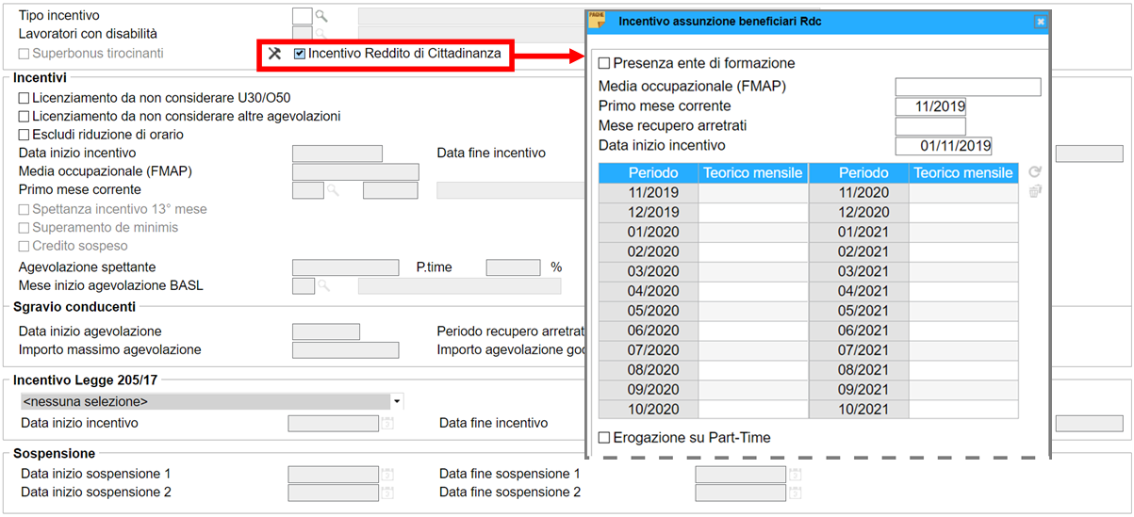

|  |
| --- |
| **Incentivo assunzione beneficiari Rdc** |

|  |  |
| --- | --- |
| *Presenza ente di formazione* | compilare il campo nel caso in cui l’assunzione riguardi beneficiari di RdC assunti per un’attività lavorativa coerente al percorso formativo acquisito presso un Ente di formazione, per consentire l’esposizione del credito fruito nella denuncia UNIEMENS con gli specifici codici. |
| *Media occupazionale (FMAP):* | a seguito della verifica dell’incremento occupazionale (vedi comando **UTYINC** pag. 11), in tale campo l’utente deve riportare il valore della forza media occupazionale dei 12 mesi precedenti (*fmap*), calcolata in fase di assunzione ed evidenziata nel corrispondente campo della stampa di verifica dell’incremento occupazionale (scelte “*Calcolo alla data / per periodo*” di **UTYINC**).  Il programma verificherà che, al termine di ciascuna mensilità, permanga un “*fmas*” > “*fmap*”. |

|  |  |
| --- | --- |
| *Primo mese corrente:* | mese a partire dal quale calcolare l’importo di incentivo corrente.  Viene compilato in automatico dal programma, in seguito alla compilazione del campo “*Incentivo Reddito di Cittadinanza*”, con il mese in cui ricade la data di inizio rapporto; per gli assunti da aprile a ottobre 2019 viene indicato il mese di novembre 2019.  Si precisa che, nel caso di compilazione manuale con un mese precedente novembre 2019, il programma provvederà ad esporre un’apposita segnalazione. |
| *Mese recupero arretrati:* | campo utile, con riferimento ai lavoratori per i quali l’incentivo spetti anche per una o più mensilità arretrate, per indicare il mese nel quale si intende procedere al calcolo dell’incentivo spettante a titolo di arretrati.  Viene compilato in automatico dal programma con il mese di novembre 2019, laddove desiderato è possibile modificare il mese proposto.  Si precisa comunque che, il programma effettua il calcolo solo al fine della sistemazione dei costi e resta cura dell’utente effettuare le denunce di variazione per il periodo pregresso. |
| *Data inizio incentivo* | Data di inizio del periodo di spettanza dell’incentivo compilata in automatico dal programma con la data di inizio rapporto.  Si precisa comunque che, tale data non può essere anteriore ad aprile 2019.  Pertanto, nel caso di compilazione manuale con un mese precedente aprile 2019, il programma provvederà ad esporre un’apposita segnalazione.  In funzione di tale data verranno proposti i potenziali periodi di fruizione dell’incentivo nella griglia sottostante. |
| *Periodo / Teorico mensile:* | per le mensilità interessate dall’agevolazione indicare gli importi mensili d’incentivo spettante comunicato dall’INPS.  Per il mese di inizio incentivo, nel caso in cui la data ricada in corso di mese, l’importo inserito in tale campo verrà parametrato in automatico dal programma di quadratura su base giornaliera, al fine di determinare il teorico incentivo mensile spettante. |
| *Erogazione su Part-Time:* | compilare il campo nel caso di trasformazione del contratto da tempo pieno a tempo parziale dovuto ad una delle causali di cui all’articolo 8 del D.lgs. n. 81/2015, affinché continui ad essere effettuato il calcolo dell’incentivo.  Si sottolinea che, in tal caso, ai fini del corretto calcolo dell’incremento occupazionale, occorre valorizzare anche il campo “*Escludi riduzione di orario*”. |
| **Sospensione** |  |
| *Data inizio sospensione 1/2:*  *Data fine sospensione 1/2:* | indicare gli eventuali periodi di assenza per maternità obbligatoria verificatisi nel corso del periodo di spettanza dell’incentivo.  Il programma sospenderà il calcolo dell’esonero contributivo per il periodo indicato.  In tal caso sarà cura dell’utente differire i periodi di spettanza e i relativi importi di incentivo teorico. |

Si precisa che, anche con riferimento a dipendenti non interessati da agevolazioni, nella sezione in esame può essere necessario compilare i seguenti campi ai fini del corretto calcolo della forza occupazionale:

|  |  |
| --- | --- |
| **Incentivi** |  |
| *Licenziamento da non considerare altre agevolazioni:* | tale campo deve essere compilato con riferimento ai dipendenti che, nel periodo oggetto di verifica, risultano cessati per uno dei motivi che non influenzano la verifica dell’incremento occupazionale. | |
| *Escludi riduzione di orario:* | tale campo deve essere compilato al fine di conteggiare il dipendente nella forza media aziendale (determinazione del relativo ULA), senza considerare le eventuali riduzioni volontarie di orario (variazioni in diminuzione della percentuale di part-time storicizzate in anagrafica dipendente) intervenute nel corso del periodo oggetto di verifica.  In particolare, si sottolinea che il campo deve essere sempre valorizzato per i dipendenti agevolati, se compilato il campo “*Erogazione su Part-Time*”. | |

Nel caso di contemporanea presenza dell’incentivo occupazione sviluppo Sud 2019, nella sezione “*F4 Agevolazioni*” di **DIPE** occorre compilare i campi richiesti dalla relativa gestione (vedi note PAGHE 2019.2.1).

A tal proposito si precisa che, se per il suddetto incentivo risulta valorizzato il campo “*Superamento de minimis*”, il programma provvederà a disabilitare il campo “*Incentivo Reddito di Cittadinanza*”; analogamente, se in fase di inserimento dell’incentivo sviluppo Sud 2019 (codice “P” al campo “*Tipo incentivo*”), risultasse già valorizzato il campo “*Incentivo Reddito di Cittadinanza*”, il programma provvederà a disabilitare il campo “*Superamento de minimis*”.

Oltre alla suddetta verifica, alla conferma dei dati inseriti nell’anagrafica il programma effettua ulteriori controlli di coerenza con l’incentivo RdC, esponendo appositi messaggi di avviso:

* inserimento di codici “*Tipo incentivo*” diversi da “P” (messaggio bloccante);
* assunzione con contratto part-time
* assunzione a tempo determinato;
* assunzione con qualifica di dirigente;
* trasformazione a tempo indeterminato;
* assunzione con contratto di lavoro intermittente (verifica della “*Posizione assicurativa*” 41).

Per i dipendenti per i quali è stato compilato il campo “*Incentivo Reddito di Cittadinanza*”, nella sezione relativa ai dati identificativi del dipendente della maschera principale di **DIPE**, in corrispondenza della “*Posizione assicurativa*” verrà evidenziata la relativa descrizione*.*

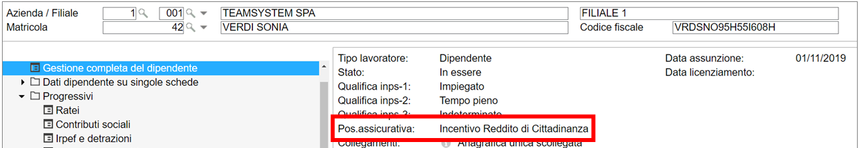

UTYINC – Calcolo incremento occupazionale incentivi

Per la verifica dell’incremento occupazionale all’interno del comando **UTYINC** sono presenti le seguenti scelte.

Calcolo alla data / per periodo

La scelta “*Calcolo alla data*” è stata implementata per effettuare il calcolo anche con riferimento ai dipendenti che presentano compilato il campo “*Incentivo Reddito di Cittadinanza*”.

Si ricorda che la scelta in esame consente di generare una stampa di verifica dell’incremento occupazionale calcolato con riferimento ad una data indicata dall’utente, è utile al fine di individuare fra i dipendenti agevolabili, quelli per i quali si è realizzato un incremento occupazionale e per i quali è pertanto possibile usufruire dell’incentivo.

A tal fine il programma calcola la forza occupazionale media (determinata come totale delle ULA espresse in giorni) relativa ai 12 mesi precedenti la data indicata (*fmap*) e quella, stimata, relativa ai 12 mesi successivi (*fmas*).

In fase di impostazione del comando sono richieste le seguenti informazioni:

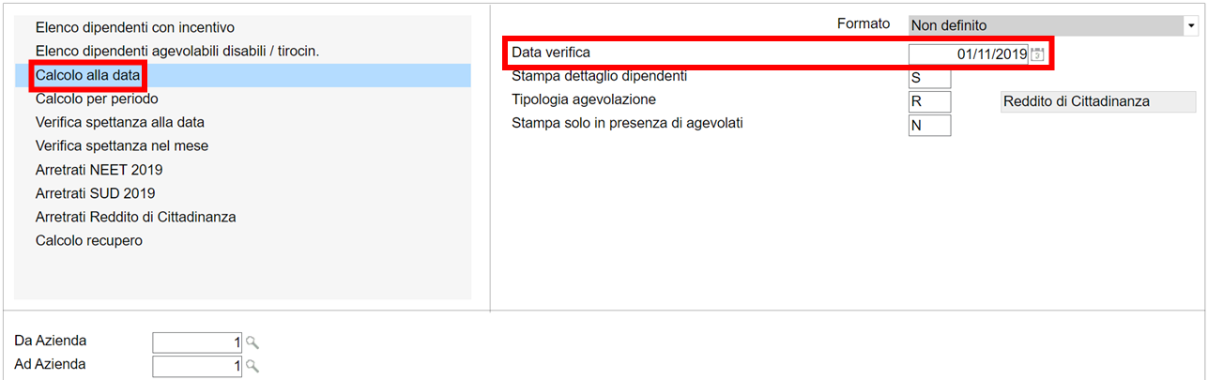

|  |  |
| --- | --- |
| *Data verifica:* | indicare la data con riferimento alla quale effettuare la verifica dell’incremento occupazionale netto, cioè la data di inizio rapporto di un dipendente agevolabile. |
| *Stampa dettaglio dipendenti:* | indicando “**Si**” (*default*) viene riportato in stampa il dettaglio di tutti i dipendenti conteggiati nel calcolo della forza occupazionale media (precedente e successiva alla data di verifica), con il rispettivo valore di ULA.  Indicando “**No**” verranno riportati in stampa i valori totali della forza occupazionale media calcolata, evidenziando in dettaglio solo i dipendenti agevolabili con data inizio rapporto uguale al giorno indicato come “*Data verifica*”. |
| *Tipologia agevolazione:* | indicando “**R**” in tale campo, verranno considerati ai fini della verifica dell’incremento occupazionale i soli dipendenti per i quali risulta compilato il campo “*Incentivo Reddito di Cittadinanza*” della sezione “*F4 Agevolazioni*” di **DIPE**.  Si sottolinea che, poiché per l’incentivo in esame i criteri definiti per il calcolo dell’incremento occupazionale presentano delle differenze rispetto agli incentivi gestiti ad oggi dal programma, valorizzando a “spazio” tale campo (elaborazione eseguita per tutti gli incentivi) il programma effettuerà il calcolo e quindi la verifica secondo i criteri validi per le altre agevolazioni, e non in base a quanto stabilito per l’Incentivo RdC.  Pertanto, **per il corretto calcolo da applicare a tale incentivo, il campo in oggetto deve essere valorizzato ad “R”.** |
| *Stampa solo in presenza di agevolati:* | indicando “**Si**”, la stampa verrà generata soltanto in presenza di dipendenti agevolabili che originano un incremento occupazionale (dipendenti per i quali risulterà valorizzata la colonna “*Agevolabile*” della stampa stessa).  Indicando “**No**” (*default*) la stampa verrà sempre generata. |

Confermando l’elaborazione, il programma procederà alla generazione della stampa di seguito illustrata.

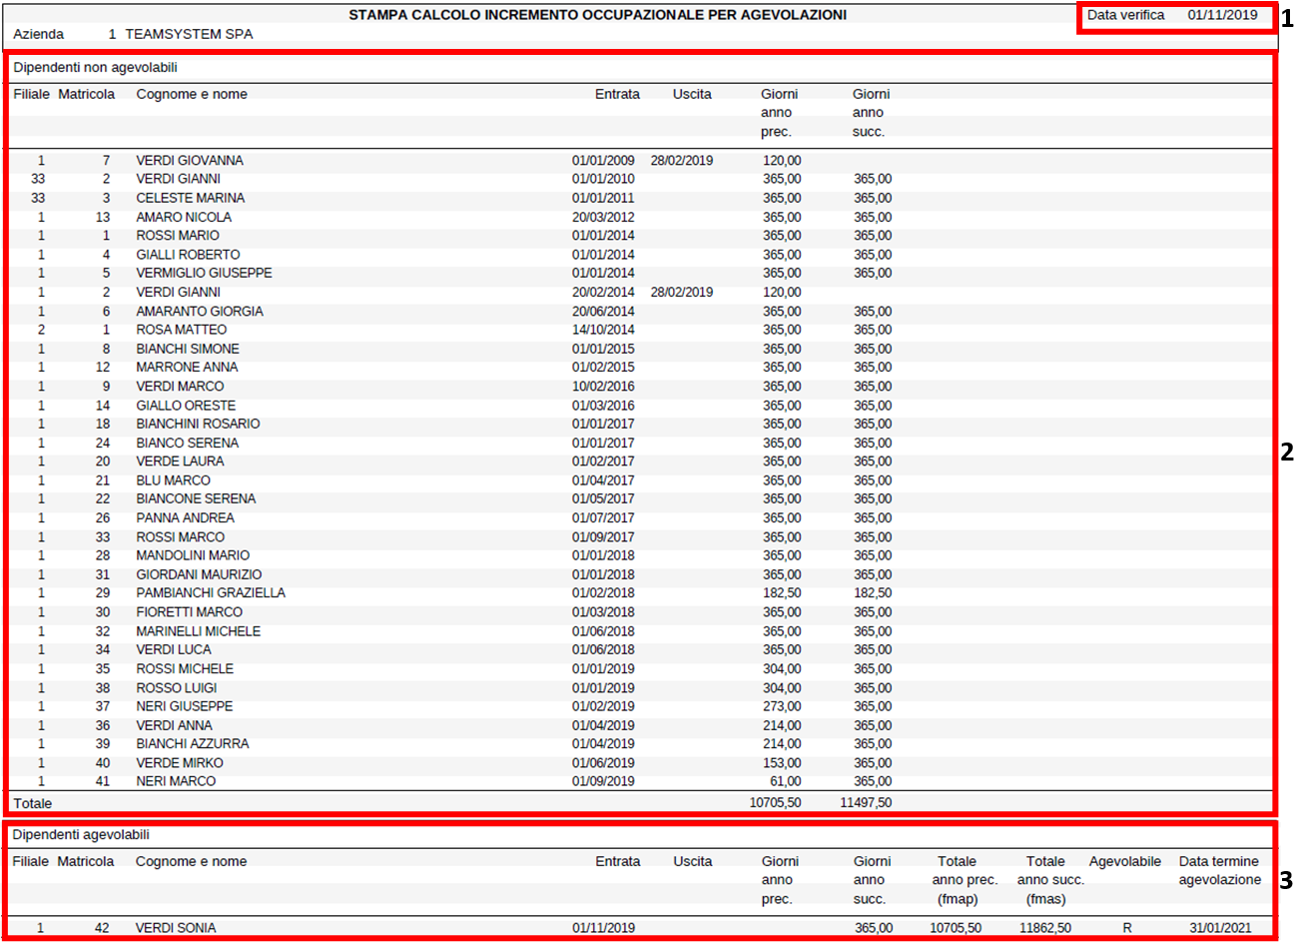

1. Viene evidenziata la data con riferimento alla quale viene verificata l’eventuale realizzazione di incremento occupazionale.
2. In tale sezione vengono riportati i dipendenti conteggiati nella forza media occupata, non considerando i dipendenti agevolabili per i quali è verificata la realizzazione dell’incremento occupazionale.

In particolare, per tale incentivo nella forza aziendale:

* vengono considerati tutti i lavoratori dipendenti a tempo indeterminato, full-time/part-time, in forza nei 12 mesi precedenti la data di verifica;
* non vengono considerati i dipendenti a tempo determinato.

Per ciascun dipendente vengono evidenziate le seguenti informazioni:

|  |  |
| --- | --- |
| *Entrata:* | data di assunzione del dipendente. |
| *Uscita:* | Per i dipendenti licenziati nei 12 mesi precedenti la data di verifica, in tale campo viene riportata la data di licenziamento.  Si precisa che, al fine di evitare che l’incremento occupazionale non si realizzi a seguito dell’interruzione di un rapporto di lavoro per una delle cause indicate dall’art. 32 del Regolamento UE n. 651/2014, non vengono considerati come licenziati i dipendenti per i quali risulta compilato il campo “*Licenziamento da non considerare altre agevolazioni*” della sezione “*F4 Agevolazioni*” di **DIPE**.  Ai fini del calcolo della forza occupazionale, pertanto, tali dipendenti verranno considerati comunque in forza.  Per i dipendenti a tempo indeterminato, in forza alla data di verifica, il campo “*Uscita*” non viene compilato.  Per i dipendenti apprendisti, non essendo tale tipologia contrattuale ostativa all’accesso all’incentivo, si ritiene che, contrariamente alle indicazioni fornito con riferimento agli altri incentivi, la data di fine apprendistato non sia da considerare quale data di uscita.  Per i dipendenti trasferiti con passaggio diretto (“*Stato dipendente*” = 9 senza data di licenziamento), in tale campo viene riportata la data di uscita memorizzata nella sezione “*Trasferimento*” della scheda “*Dati generali*” di **DIPE**. |
| *Giorni anno prec.:* | Numero di giorni in forza cadenti nei 12 mesi precedenti la data di verifica, proporzionati all’eventuale percentuale di part-time.  Tale valore, diviso per 365, rappresenta il valore in ULA attribuito al dipendente per l’anno precedente alla data di verifica. |
| *Giorni anno succ.:* | Numero di giorni in forza (potenziali) cadenti nei 12 mesi successivi decorrenti dalla data di verifica, proporzionati all’eventuale percentuale di part-time.  Tale valore, diviso per 365, rappresenta il valore in ULA attribuito al dipendente per l’anno successivo alla data di verifica. |

Si precisa che, in presenza di variazioni storicizzate nell’anagrafica dipendente, le rilevazioni di cui sopra vengono effettuate verificando l’anagrafica valida alla data di verifica, ignorando le eventuali variazioni successive.

Se indicato “**No**” al campo “*Stampa dettaglio dipendenti*”, nella presente sezione viene riportato solamente il rigo “*Totale*” nel quale viene evidenziato il totale dei giorni anno precedente e anno successivo determinati come sopra descritto.

1. In tale sezione, vengono evidenziati i dipendenti agevolabili assunti a tempo indeterminato e a tempo pieno alla data di verifica.

Per ciascun dipendente vengono evidenziate le seguenti informazioni:

|  |  |
| --- | --- |
| *Entrata:* | data di inizio rapporto del dipendente agevolabile, coincidente con la “*Data verifica*” evidenziata in testa al tabulato. |
| *Uscita:* | in tale sezione questa data non viene compilata. |
| *Giorni anno prec.:* | in tale sezione il campo “*Giorni anno prec.*” non viene compilato. |
| *Giorni anno succ.:* | numero di giorni in forza cadenti nei 12 mesi decorrenti dalla data di verifica. |
| *Totale anno prec. (fmap):* | in tale campo viene riportato lo stesso valore totale dei “*Giorni anno prec.*” evidenziato nella sezione precedente.  Tale valore, diviso per 365, rappresenta la forza occupazionale media dell’anno precedente (*fmap*).  Successivamente alla verifica dell’incremento occupazionale, per i dipendenti effettivamente ammessi all’incentivo, il rispettivo valore evidenziato in tale campo dovrà essere riportato, a cura dell’utente, nel campo “*Media occupazionale (FMAP)*” della sezione “*Incentivo assunzione beneficiari Rdc*” di **DIPE** > “*Dati generali > Agevolazioni*”. |
| *Totale anno succ. (fmas):* | in tale campo viene riportata la somma del valore totale dei “*Giorni anno succ.*” della sezione precedente e del valore “*Giorni anno succ.*” indicato con riferimento al dipendente agevolabile.  Tale valore, diviso per 365, rappresenta la forza occupazionale media stimata dell’anno successivo (*fmas*).  In presenza di più dipendenti agevolabili, per i dipendenti successivi al primo in elenco, il valore riportato rappresenta un totale progressivo (“*Totale anno succ.*” indicato con riferimento al dipendente precedente + “*Giorni anno succ.*” indicati per lo specifico dipendente). |
| *Agevolabile:* | in tale campo viene evidenziato il codice “**R**” per i dipendenti che danno effettivamente diritto all’agevolazione, ossia quelli per i quali risulta realizzato un incremento occupazionale.  Tale incremento è rilevato, per ciascun dipendente agevolabile evidenziato in stampa, nel caso in cui il valore presente al campo “*Totale anno succ. (fmas)*”risulti maggiore di quello presente al campo “*Totale anno prec. (fmap*)”. |
| *Data termine agevolazione:* | data termine agevolazione.  Viene riportato l’ultimo giorno del mese indicato come ultimo periodo agevolato all’interno della sezione “*Incentivo assunzione beneficiari Rdc*” di **DIPE** > “*Dati generali >* *Agevolazioni*”. |

Conformemente a quanto previsto per la scelta “*Calcolo alla data*”, anche la scelta “*Calcolo per periodo*” di **UTYINC** è stata implementata per effettuare il calcolo con riferimento ai dipendenti che presentano compilato il campo “*Incentivo Reddito di Cittadinanza*”

Si ricorda che la scelta in esame consente di generare una stampa analoga a quella prodotta con la scelta “*Calcolo alla data*”; la verifica dell’incremento occupazionale è tuttavia effettuata con riferimento ad un periodo impostato dall’utente, in luogo di una data specifica.

A tal fine il programma individuerà automaticamente le date interessate da assunzioni di dipendenti agevolabili, rientranti nell’intervallo indicato, generando, per ogni data di verifica riconosciuta, un tabulato identico a quello sopra esposto.

Verifica spettanza alla data / nel mese

Le scelte “*Verifica spettanza alla data / nel mese*” sono state implementate per effettuare la verifica anche con riferimento ai dipendenti che presentano compilato il campo “*Incentivo Reddito di Cittadinanza*”.

Si ricorda che le scelte in esame consentono di effettuare la verifica del mantenimento dell’incremento occupazionale nei vari mesi di spettanza dell’incentivo in esame.

Le stampe in oggetto consentiranno il controllo del calcolo eseguito dal programma.

Con la scelta “*Verifica spettanza alla data*”, la verifica viene effettuata con riferimento ai dipendenti agevolati (valorizzazione del campo “*Media occupazionale (FMAP)*” della sezione “*Incentivo assunzione beneficiari Rdc*” di **DIPE** > “*Dati generali >* *Agevolazioni*”) per i quali la data inizio rapporto è uguale alla specifica data indicata dall’utente (campo “*Data verifica*”).

Con la scelta “*Verifica spettanza nel mese*”, vengono considerati tutti i dipendenti agevolati con data inizio rapporto fino al mese selezionato, effettuando automaticamente la verifica con riferimento alle rispettive date.

Ai fini della verifica del mantenimento dell’incremento occupazionale, tali scelte mettono a confronto la forza occupazionale media dei 12 mesi precedenti e successivi la data specificata:

* la prima (*fmap*) viene rilevata dal valore indicato nel corrispondente campo della sezione “*Incentivo assunzione beneficiari Rdc*”;
* la seconda (*fmas*), viene ricalcolata, sempre con riferimento alla data di inizio rapporto, utilizzando però le informazioni disponibili al termine di ciascun mese di applicazione dell’incentivo in esame.

Eseguendo la scelta “*Verifica spettanza alla data*” vengono richieste le seguenti informazioni:

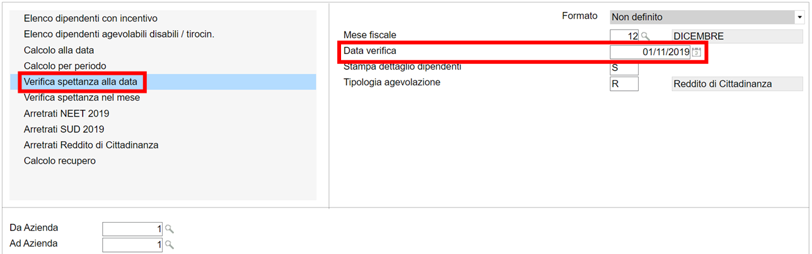

|  |  |
| --- | --- |
| *Mese fiscale:* | indicare il mese per il quale si intende effettuare la verifica di mantenimento dell’incremento occupazionale ossia la verifica di spettanza della quota mensile di incentivo. |
| *Data verifica:* | indicare la data con riferimento alla quale effettuare la verifica, ossia la data di inizio rapporto di un dipendente agevolato, avvenuta entro il termine del mese indicato al campo “*Mese fiscale*”. |
| *Stampa dettaglio dipendenti:* | indicando “**Si**” (valore di *default*) viene riportato in stampa il dettaglio di tutti i dipendenti conteggiati nel calcolo della forza occupazionale media stimata dei 12 mesi successivi alla data di verifica, con il rispettivo valore in ULA (espresso in giorni).  Indicando “**No**” verranno riportati in stampa i valori totali della forza occupazionale media calcolata, evidenziando in dettaglio solo i dipendenti agevolati con data inizio rapporto uguale al giorno indicato come “*Data di verifica*”. |
| *Tipologia agevolazione:* | in base alle stesse argomentazioni addotte in riferimento all’analogo campo presente fra le opzioni delle stampe “*Calcolo alla data / per periodo*” valorizzare il campo con “**R**”. |

Confermando l’elaborazione, il programma procederà alla generazione della stampa di seguito illustrata.

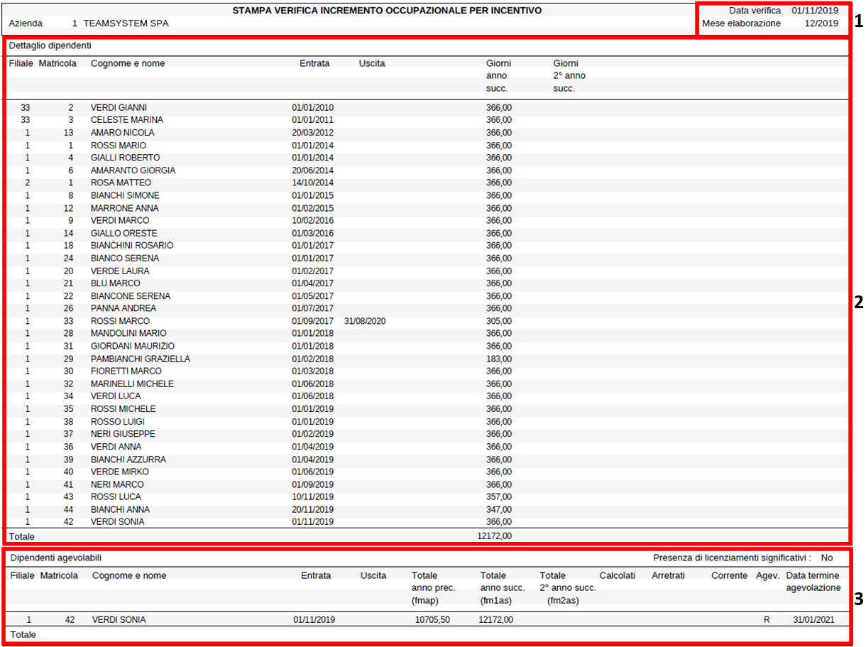

1. Viene evidenziata la data verifica ed il mese al termine del quale viene verificato il mantenimento dell’incremento occupazionale.
2. In tale sezione viene evidenziata la forza occupazionale media stimata relativa ai 12 mesi successivi la data di verifica, ricalcolata con le stesse modalità già descritte con riferimento alla stampa “*Calcolo alla data*”, ma considerando tutti gli eventi verificatisi nel periodo intercorrente fra tale data e la fine del mese per il quale si effettua la verifica di mantenimento.

Nello specifico, tale valore viene ricalcolato considerando le assunzioni, i licenziamenti, le trasformazioni di contratti a termine nonché le variazioni della percentuale part-time intervenute nel suddetto periodo.

Si precisa che, analogamente a quanto previsto per la verifica iniziale dell’incremento occupazionale, anche nella verifica del relativo mantenimento:

* non vengono considerati come licenziati i dipendenti per i quali risulta compilato il campo “*Licenziamento da non considerare altre agevolazioni*” della sezione “*F4 Agevolazioni*” di **DIPE**;
* non vengono considerate le riduzioni di orario relative ai dipendenti per i quali risulta compilato il campo “*Escludi riduzioni di orario*” della sezione “*F4 Agevolazioni*”.

In presenza di variazioni storicizzate nell’anagrafica dipendente, il ricalcolo viene effettuato verificando l’anagrafica valida al termine del mese di verifica, ignorando le eventuali variazioni successive.

La forza occupazionale dei 12 mesi precedenti non viene riportata in quanto corrispondente al valore già determinato in fase di verifica iniziale dell’incremento occupazionale.

La colonna “*Giorni* *2° anno succ.*”, nel caso di stampa effettuata in presenza di compilazione del campo “*Incentivo Reddito di Cittadinanza*”, sarà utile qualora l’incentivo abbia durata superiore a 12 mesi, al fine di evidenziare la forza occupazionale media relativa al secondo anno di assunzione del dipendente agevolato (Fm2as), termine di confronto da applicare a partire dal 13° mese.

1. In tale sezione vengono evidenziati i dipendenti agevolati con data inizio rapporto pari alla data di verifica.

Per ciascun dipendente vengono evidenziate, in particolare, le seguenti informazioni:

|  |  |
| --- | --- |
| *Totale anno prec. (fmap):* | forza occupazionale media (espressa in numero di giorni) relativa ai 12 mesi precedenti l’assunzione (*fmap*).  Tale valore viene prelevato dal campo “*Media occupazionale (FMAP)*” della sezione “*Incentivo assunzione beneficiari Rdc*” di **DIPE** > “*Dati generali >* *Agevolazioni*”, inserito dall’utente. |
| *Totale anno succ. (fm1as):* | in tale campo viene riportato il valore totale dei “*Giorni anno succ.*” della sezione precedente (*fmas*). |

Il campo “*Totale 2° anno succ. (fm2as)*”, sarà utile in caso di durata superiore a 12 mesi, per evidenziare, a partire dal 13° mese, il valore totale dei “*Giorni 2° anno succ*.” della sezione precedente.

I successivi campi “*Calcolati*”, “*Arretrati*” e “*Corrente*” non vengono evidenziati con riferimento all’incentivo in esame.

|  |  |
| --- | --- |
| *Agev.:* | in tale campo viene evidenziato il codice “**R**” per i dipendenti per i quali risulta realizzato il mantenimento dell’incremento occupazionale, ossia quelli per i quali è possibile fruire della quota mensile di incentivo spettante.  Tale mantenimento è realizzato nel caso in cui il valore di *fmas* ricalcolato (campo “*Totale anno succ.*”)continua a risultare maggiore di quello di *fmap* calcolato in fase di assunzione (campo “*Totale anno prec.*”)*.*  In linea generale, il non mantenimento dell’incremento occupazionale può verificarsi in caso di cessazione anticipata di almeno un dipendente in forza alla data di inizio rapporto del dipendente agevolato; tale cessazione, inoltre, non deve esser dovuta alle cause che, ai sensi della normativa, non sono rilevanti ai fini del calcolo (ad esempio dimissioni volontarie, pensionamento, ecc.).  L’assenza di cessazioni anticipate rispetto alla scadenza non impone il ricalcolo.  L’eventuale presenza di cessazioni rilevanti ai fini della verifica di mantenimento viene evidenziata nella stampa nel campo “*Presenza di licenziamenti significativi*”.  In funzione di quanto sopra, in assenza delle suddette cessazioni, per il dipendente agevolato verrà comunque riconosciuto il diritto all’incentivo (evidenziazione del valore “**R**” nel campo in esame). |
| *Data termine agevolazione:* | data termine agevolazione.  Viene riportato l’ultimo giorno del mese indicato come ultimo periodo agevolato all’interno della sezione “*Incentivo assunzione beneficiari Rdc*” di **DIPE** > “*Dati generali >* *Agevolazioni*”. |

Eseguendo la scelta “*Verifica spettanza nel mese*” viene richiesto il mese per il quale si intende verificare il mantenimento dell’incremento; il programma individuerà automaticamente le date interessate da assunzioni di dipendenti agevolati, generando, per ogni data di verifica riconosciuta, un tabulato identico a quello sopra esposto.

TB1201 – Tabella voci gestioni automatiche

Nella sezione “*Incentivi*” della tabella in oggetto sono stati inseriti i seguenti nuovi campi, utili per la gestione della quota corrente ed arretrata dell’incentivo applicato sui contributi a carico dipendente, e per la rettifica dei costi maturati nel periodo arretrato per la quota a carico azienda.

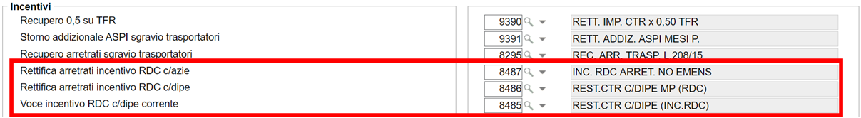

|  |  |
| --- | --- |
| *Rettifica arretrati incentivo RDC c/azie:* | **8487** “*INC. RDC ARRET. NO EMENS*”.  Voce di calcolo utile per la rettifica dei costi, generata dal programma, con segno negativo, con l’importo di contribuzione c/azienda da recuperare con riferimento ai periodi pregressi.  Tale voce è descrittiva, non assoggettata a IRPEF e contributi, è utile solo ai fini della rettifica dei costi contributivi e non modifica il saldo da versare nella denuncia contributiva. |
| *Rettifica arretrati incentivo RDC c/dipe:* | **8486** “*REST.CTR C/DIPE MP (RDC)*”.  Voce di calcolo utile per la restituzione al dipendente dell’importo di contribuzione arretrata agevolata.  Tale voce, a quantità e importo manuale, è di competenza, assoggettata ad IRPEF ed è utile ai fini della rettifica dei contributi c/dipendente, senza modificare il saldo da versare nella denuncia contributiva del mese.  Andrà inserita per ogni mese interessato dall’arretrato nel cedolino della mensilità del ricalcolo, indicando nella quantità il mese da rettificare. |
| *Voce incentivo RDC c/dipe corrente:* | **8485** “*REST.CTR C/DIPE (INC.RDC)*”.  Voce di calcolo da inserire nel cedolino per la restituzione al dipendente della quota corrente di contribuzione agevolata.  Tale voce, a importo manuale, è di competenza, assoggettata ad IRPEF, caratterizzata dal codice quadratura e DM10 206 e, sommata alla quota di incentivo a valere sui contributi c/azienda, determinerà l’importo dell’incentivo fruito mensile. Oltre ad influenzare, al pari della precedente, il netto in busta del lavoratore, è utile alla corretta memorizzazione dei contributi trattenuti al dipendente. |

Il comando **IMPVOCI**, eseguito automaticamente in fase di installazione, provvede alla creazione delle suddette voci.

Con riferimento al contributo aggiuntivo 0,50% sul TFR già recuperato nei mesi interessati dal calcolo dell’arretrato, la restituzione del relativo importo verrà effettuata mediante la generazione della voce **9390**, voce già presente, collegata al campo “*Recupero 0,5 su TFR*” della suddetta sezione.

Calcolo incentivo del mese

Il programma non ripartisce automaticamente l’incentivo teorico tra contributi agevolabili c/dipendente e c/azienda. Infatti, dal momento che al riguardo non sono stati forniti criteri, è rimessa alla discrezionalità dell’utente la scelta di determinare l’importo dell’esonero da riconoscere al lavoratore.

Poiché, fra le informazioni da inoltrare all’Istituto tramite la prevista istanza, vi sono l’importo della retribuzione mensile e la complessiva aliquota contributiva agevolabile, per le mensilità il cui imponibile coincide con il valore comunicato, tutti i contributi agevolabili a carico del lavoratore devono essergli riconosciuti: la voce **8485** può essere inserita nella scheda “*Voci*” di **DIPE**, indicando l’importo mensile generalmente da riconoscergli.

Per le mensilità il cui imponibile non coincide con tale valore (ad esempio, conseguentemente alla presenza di eventi indennizzati dall’Istituto), sarà cura dell’utente determinare la quota di incentivo da restituire al lavoratore tramite imputazione manuale nel cedolino della voce di calcolo **8485** (ad esempio, si potrebbe adottare un criterio di ripartizione proporzionale).

In ogni caso, in presenza nella mensilità in elaborazione della voce **8485**, alla conferma del cedolino il programma esegue alcuni controlli di coerenza sull’importo indicato nella voce, esponendo un apposito messaggio di avviso; in particolare:

* verifica che l’importo non sia superiore al teorico mensile;
* verifica che l’importo non sia superiore ai contributi agevolabili c/dipendente del mese.

Di contro, la quota di agevolazione derivante dai contributi agevolabili a carico del datore è calcolata automaticamente dal comando di quadratura, in funzione dell’importo teorico mensile ridotto di quanto si è scelto di riconoscere al dipendente.

Nel caso di cumulo con l’incentivo occupazione sviluppo Sud 2019, preordinato rispetto all’incentivo RdC, per determinare l’ammontare di quest’ultimo i contributi agevolabili a carico azienda sono abbattuti di quanto degli stessi è stato sgravato a titolo di incentivo sviluppo Sud.

La quadratura effettua la verifica del mantenimento dell’incremento occupazionale nei vari mesi di spettanza dell’incentivo (secondo le specifiche regole previste per l’incentivo RdC); in assenza di mantenimento per la specifica mensilità, il programma non riconoscerà l’incentivo c/azienda e non effettuerà l’abbattimento dell’imponibile per il calcolo del contributo aggiuntivo IVS 0,50%.

In questo caso, l’utente dovrà rimuovere la voce di calcolo **8485**; diversamente, confermando l’elaborazione il programma esporrà un’apposita segnalazione per evidenziare tale esigenza.

Contribuzione oggetto di esonero

Come specificato al paragrafo “Misura e assetto dell’incentivo” del quadro normativo, i contributi c/azienda oggetto di esonero sono pari al totale della relativa contribuzione previdenziale diminuito, delle contribuzioni non agevolabili, tassativamente elencate. Fra queste, si ricorda la necessità di decurtate le eventuali misure compensative e la contribuzione al Fondo di integrazione salariale (o ai Fondi di solidarietà bilaterali).

Inoltre, non è agevolabile il contributo ex art. 25, co. 4, della L. n. 845/78 (0,30%) integrativo del contributo ordinario NASPI.

Pertanto, in presenza di un’aliquota nel rigo ASPI della “*Tabella* c*ontributi INPS”* (**TB0304**), il programma non considererà agevolabile la percentuale dello 0,30%.

I contributi c/dipendente oggetto di esonero sono pari al totale della relativa contribuzione previdenziale diminuito del contributo addizionale IVS dell’1% e della contribuzione al Fondo di integrazione salariale (o ai Fondi di solidarietà bilaterali).

Contributo aggiuntivo IVS 0,50% e TFR

Per i dipendenti interessati dall’esonero contributivo in oggetto il calcolo del contributo aggiuntivo IVS dello 0,50% viene effettuato sull’imponibile IVS ridotto proporzionalmente all’esonero riconosciuto.

Più esattamente, all’imponibile è applicata la percentuale, arrotondata alla seconda cifra decimale, definita dal seguente calcolo:

|  |  |  |
| --- | --- | --- |
| **1** | **-** | Teorico mensile – Importo voce **8485** |
|  |  | Imponibile IVS x % ctr agevolabili c/azie |

Nel caso in cui il risultato fosse minore di zero l’imponibile verrà azzerato.

Pertanto, l’importo memorizzato nel corrispondente campo della sezione *“Progressivi > TFR”* di **DIPE** sarà pari all’imponibile IVS ridotto o azzerato.

Per le mensilità arretrate, per i quali lo 0,50% è già stato applicato, ed ha pertanto decurtato il TFR maturato mensile, la rideterminazione dell’importo, verrà effettuata in fase di calcolo degli arretrati.

Si precisa che, in assenza mantenimento dell’incremento occupazionale per il mese in elaborazione e di conseguente perdita del beneficio per lo stesso, per effettuare il calcolo dello 0,50% sarà necessario rielaborare il cedolino.

A tal fine il programma di quadratura esporrà un apposito messaggio di avviso.

In presenza di cumulo con l’incentivo sviluppo Sud 2019, il programma effettua l’abbattimento totale dell’imponibile utile al calcolo del contributo aggiuntivo IVS mensile.

Elaborazione mensilità aggiuntive

In presenza di un cedolino di mensilità aggiuntiva il programma calcola l’incentivo corrente nei limiti dei contributi dovuti per tale mensilità e del teorico mensile.

Nella mensilità fiscale viene eseguito il calcolo dell’incentivo corrente considerando i contributi già calcolati nella mensilità aggiuntiva, determinando l’incentivo corrente come differenza rispetto quanto già calcolato nella mensilità aggiuntiva.

In UNIEMENS verrà riportato come incentivo corrente la somma di quanto calcolato nelle 2 mensilità.

Passaggio di qualifica

In caso di passaggio di qualifica l’incentivo corrente viene determinato eseguendo il calcolo prioritariamente nel cedolino fiscale (nei limiti dei contributi dovuti per tale cedolino) e successivamente nel cedolino aggiuntivo, sempre nei limiti del teorico mensile.

Operai agricoli

* I contributi oggetto di esonero vengono calcolati al netto delle eventuali riduzioni per zone montane e svantaggiate.
* Cooperative legge 240/84

Per le aziende in questione il programma considera oggetto di esonero solo i contributi dovuti tramite il sistema DMAG e non quelli dovuti tramite denuncia UNIEMENS.

Dipendenti ex-INPDAP

Al fine della determinazione dell’incentivo, assumono rilievo esclusivamente i contributi dovuti alla gestione pensionistica.

Trasferibilità del diritto di fruizione

Nelle ipotesi di cessione del contratto a tempo indeterminato ai sensi dell’articolo 1406 c.c. con passaggio al cessionario del dipendente per il quale il datore di lavoro cedente stava godendo dell’incentivo RdC, il subentrante può fruire del beneficio residuo.

Si ricorda che, in tali fattispecie il subentrante deve:

* indicare il lavoratore in questione, nell’elemento <Assunzione>, con il codice tipo assunzione **2T** (avente il significato di “Assunzione in carico di lavoratori a seguito di trasferimento d’azienda o di ramo di essa, a seguito di cessione individuale di contratto da parte di un’altra azienda ovvero di passaggio diretto nell’ambito di gruppo d’imprese che comportano comunque il cambio di soggetto giuridico”);
* valorizzare l’elemento <MatricolaProvenienza> con l’indicazione della posizione contributiva INPS presso la quale il lavoratore era precedentemente in carico.

Nella medesima ipotesi, il cedente, a sua volta, provvederà ad indicare il lavoratore in questione nell’elemento <Cessazione>, con il codice tipo cessazione **2T** senza la contemporanea valorizzazione dell’elemento <MatricolaProvenienza>.

Per gestire la casistica sopra descritta nell’anagrafica dipendente al campo “*Tipo - Assunzione*” della scheda “*Dati generali*” è presente il codice **2T**.

Compilando il suddetto campo con tale valore il programma propone la maschera utile per l’inserimento della matricola INPS precedente.

Inoltre, deve essere compilata la “*Data inizio incentivo*” nella sezione “*Incentivo assunzione beneficiari Rdc*” di **DIPE** > “*Dati generali >* *Agevolazioni*”, con la data di inizio rapporto presso l’azienda cedente.

In caso di cessazione per cambio di appalto e di contestuale assunzione di lavoratori a seguito di subentro nella fornitura dei servizi in appalto (codice tipo cessazione / assunzione” 1M) il datore subentrante non ha diritto a fruire dell’incentivo residuo.

Pertanto, l’azienda subentrante dovrà rimuovere, per il lavoratore in questione, la compilazione del campo *Incentivo Reddito di Cittadinanza*” di **DIPE** > “*Dati generali >* *Agevolazioni*”.

Arretrati

Il programma è stato implementato per calcolare l’importo di incentivo eventualmente spettante a titolo di arretrati, senza effettuare il trasferimento delle informazioni nelle relative denunce contributive, la cui variazione, come previsto dalla Circolare n. 104/2019, deve essere comunicata mediante la procedura di regolarizzazione.

Tali importi vengono calcolati dal programma sia per riconoscere al lavoratore le quote di incentivo determinate sui contributi a suo carico, sia per rettificare i contributi al fine della sistemazione dei costi e per memorizzarli nei progressivi del dipendente.

UTYINC > Arretrati Reddito di Cittadinanza

Per calcolare l’eventuale importo d’incentivo relativo a mensilità precedenti alla prima di fruizione corrente (in **DIPE** “*F4 Agevolazioni*” campo “*Data inizio incentivo*” anteriore a “*Primo mese corrente*”), all’interno del comando **UTYINC** è stata predisposta la nuova scelta “*Arretrati Reddito di Cittadinanza*”.

Tale scelta consente:

* la generazione di un tabulato con il dettaglio dei dipendenti per i quali spetta l’incentivo RdC;
* la generazione, nel cedolino del mese interessato dal calcolo dell’arretrato, delle voci utili per la rettifica dei contributi c/azienda e c/dipendente.

Il calcolo degli arretrati avviene con le stesse modalità previste per il calcolo dell’importo corrente.

A tal fine il programma verifica:

* in **DIPE** > “*Dati generali*” sezione “*F4 Agevolazioni*” la compilazione del campo “*Incentivo Reddito di Cittadinanza*”, nella sezione “*Incentivo assunzione beneficiari Rdc*” la compilazione del campo “*Teorico mensile*” per i mesi interessati dal ricalcolo e che il campo“*Mese recupero arretrati*” risulti compilato con il mese fiscale di calcolo degli arretrati indicato nei limiti di stampa;
* l’importo dei contributi agevolabili nei cedolini elaborati relativi alle mensilità interessate.

Poiché, anche in tal caso, la quota di agevolazione c/azienda è funzione di quanto si sceglie di destinare al dipendente per i mesi del ricalcolo, l’utente dovrà operare come di seguito dettagliato:

1. eseguire la scelta “*Arretrati Reddito di Cittadinanza*” per ottenere la stampa del tabulato con il dettaglio dei dipendenti per i quali spetta l’incentivo arretrato, al fine di verificare l’importo dei contributi c/azienda e c/dipendente agevolabili per ciascun mese, e poter decidere, in base all’importo d’incentivo teorico, la quota di agevolazione da destinare al dipendente;
2. elaborare il cedolino della mensilità indicata per il calcolo dell’arretrato, inserendo la voce di restituzione al dipendente della contribuzione pregressa che si intende agevolare, precedentemente trattenuta (voce **8486**);
3. effettuare nuovamente la scelta “*Arretrati Reddito di Cittadinanza*” con l’opzione di aggiornamento, al fine di calcolare la quota di incentivo arretrato c/azienda, generare la voce di rettifica della contribuzione c/azienda e quella per il recupero del contributo aggiuntivo IVS 0,50% del TFR;
4. rielaborare il cedolino (il programma in ogni caso provvede all’esecuzione del comando **CEDOLB**).

Selezionando la scelta “*Arretrati Reddito di Cittadinanza*” viene proposta la seguente maschera:

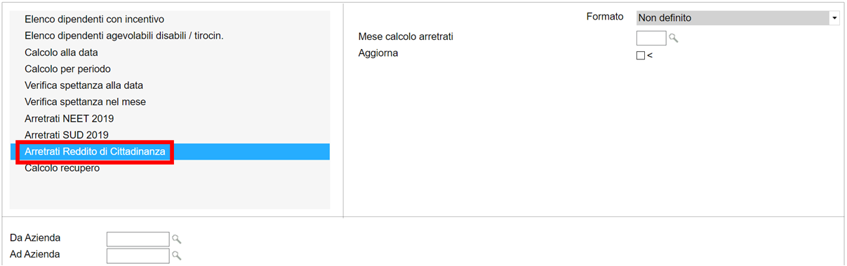

Nel campo “*Mese calcolo arretrati*” occorre indicare il mese nel quale si intendono generare le voci di rettifica, il programma procederà al calcolo con riferimento ai soli dipendenti per i quali il corrispondente campo della sezione “*Incentivo assunzione beneficiari Rdc*” risulta compilato con il mese indicato.

Con riferimento a ciascun mese il programma rileva l’importo di incentivo teorico dalla sezione “*Incentivo assunzione beneficiari Rdc*” e calcola i contributi oggetto di esonero c/azienda e c/dipendente, determinando in tal modo l’incentivo di competenza per tali mesi, pari al minore importo tra il primo valore e la somma delle contribuzioni agevolabili.

In fase di prima esecuzione della scelta, l’incentivo verrà assegnato totalmente all’azienda; eseguendo il comando dopo aver inserito nel cedolino della mensilità indicata la voce di restituzione dei contributi al dipendente (voce **8486**), il programma provvederà al calcolo dei contributi oggetto di esonero c/azienda, pari al teorico decurtato di quanto mensilmente riconosciuto al lavoratore.

Confermando la prima elaborazione verrà generata una stampa analoga alla seguente (nell’esempio è stato impostato come “*Mese calcolo arretrati*” il mese di novembre):

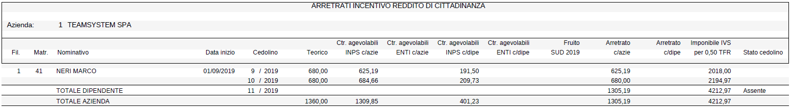

Per ciascun dipendente interessato vengono evidenziate le seguenti informazioni:

|  |  |
| --- | --- |
| *Data inizio:* | data indicata al campo “*Data inizio incentivo*” della sezione “*Incentivo assunzione beneficiari Rdc*”. |
| *Cedolino:* | mese/anno per il quale è stato calcolato un importo di incentivo arretrato. |
| *Teorico:* | importo di incentivo teorico inserito dall’utente nella sezione “*Incentivo assunzione beneficiari Rdc*”, per il mese interessato dal ricalcolo. |
| *Ctr. agevolabili INPS c/azie:* | importo dei contributi INPS c/azienda agevolabili per il mese oggetto di ricalcolo. |
| *Ctr. agevolabili ENTI c/azie:* | importo dei contributi DMAG ed ex INPDAP c/azienda agevolabili per il mese oggetto di ricalcolo. |
| *Ctr. agevolabili INPS c/dipe:* | importo dei contributi INPS c/dipendente agevolabili per il mese oggetto di ricalcolo. |
| *Ctr. agevolabili ENTI c/dipe:* | importo dei contributi DMAG ed ex INPDAP c/dipendente agevolabili per il mese oggetto di ricalcolo. |
| *Fruito SUD 2019:* | nel caso di cumulo con l’incentivo sviluppo Sud 2019, in tale campo viene evidenziato l’importo dei contributi agevolati a tale titolo nei mesi interessati dal calcolo degli arretrati. |
| *Arretrato c/azie:* | importo dell’incentivo arretrato c/azienda.  Tale campo:   * in fase di prima esecuzione della scelta sarà pari al totale dei contributi agevolabili c/azienda esposti nel corrispondente campo, nel limite del valore indicato al campo “*Teorico*”; * l’esecuzione effettuata successivamente all’inserimento nel cedolino della voce di restituzione dei contributi al dipendente (voce **8486**) pari alla quota di agevolazione di propria competenza, evidenzierà l’effettivo importo di agevolazione fruibile dall’azienda. |
| *Arretrato c/dipe:* | importo dell’incentivo arretrato c/dipendente.  Tale campo:   * in fase di prima esecuzione della scelta non sarà compilato; * l’esecuzione effettuata successivamente all’inserimento nel cedolino della voce di restituzione dei contributi al dipendente (voce **8486**) evidenzierà l’importo della voce. |
| *Imponibile IVS per 0,50 TFR:* | per le mensilità per le quali viene calcolato l’incentivo arretrato, il programma rileva l’imponibile contributivo su cui calcolare la maggiorazione di TFR maturato, conseguente alla quota di incentivo riconosciuto.  In tale campo viene evidenziato l’importo del minor imponibile contributivo per il calcolo del contributo aggiuntivo IVS. |
| *Stato cedolino:* | stato di elaborazione del cedolino selezionato per il calcolo dell’arretrato.  Nel caso di cedolino stampato, bloccato o aggiornato, il programma non potrà effettuare il ricalcolo dei cedolini, pertanto non sarà possibile eseguire l’aggiornamento per generare le voci di calcolo di rettifica. |

Confermando l’elaborazione di **UTYINC** > “*Arretrati Reddito di Cittadinanza*” dopo aver inserito la voce di restituzione dei contributi al dipendente (voce **8486**), verrà generata una stampa analoga alla seguente:

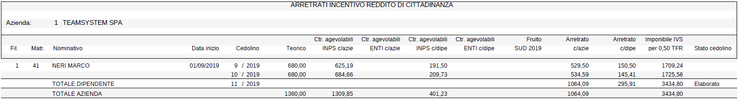

Valorizzando il campo “***Aggiorna***”, oltre alla stampa sopra descritta, il programma genera la voce di calcolo di rettifica della contribuzione c/azienda e quella per la rideterminazione del contributo aggiuntivo 0,50%.

Le voci vengono generate sia per i dipendenti in forza nel mese di ricalcolo, sia per i lavoratori cessati prima dello stesso per i quali è stato elaborato un cedolino vuoto, i relativi importi sono memorizzati nei progressivi dell’anagrafica del dipendente.

In particolare, dopo l’esecuzione dell’utility gli importi calcolati vengono memorizzati nella scheda “*Incentivi*” di **DIPE** > “*Progressivi > Contributi sociali*” (vedi pag. 24) delle mensilità interessate dal ricalcolo.

Di seguito si riporta il dettaglio delle voci generate nel cedolino del mese di recupero.

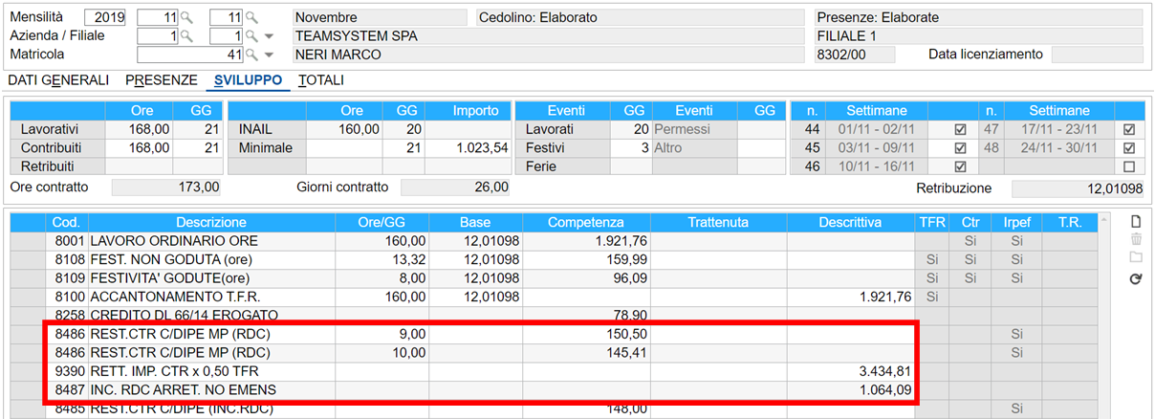

* **8486** “*REST.CTR C/DIPE MP (RDC)*”

Tale voce deve essere valorizzata dall’utente con l’importo di contribuzione arretrata agevolata, da restituire al dipendente, indicato nel campo “*Arretrato c/dipe*” della stampa sopra esposta (eseguita dopo l’inserimento della voce nel cedolino).

Deve essere inserita per ogni mese interessato dal calcolo dell’arretrato, indicando nella quantità il mese da rettificare (nell’esempio settembre e ottobre).

* Voce **8487** (“*INC. RDC ARRET. NO EMENS*”)

Tale voce è valorizzata con la somma degli importi evidenziati per lo specifico dipendente nella colonna “*Arretrato c/azie*” della stampa sopra descritta.

Con l’aggiornamento della mensilità il programma provvederà alla rettifica dei costi per il relativo valore.

* Voce **9390** (“*RETT. IMP. CTR x 0,50 TFR*”)

Tale voce è valorizzata con la somma degli importi evidenziati nella colonna “*Imponibile IVS per 0,50 TFR*”.

Con l’aggiornamento della mensilità tale valore verrà sottratto dall’imponibile per il calcolo del contributo aggiuntivo IVS del mese (campo “*Imponibile contributi aggiuntivi*” della sezione “*Progressivi > T.F.R.*” di **DIPE**); conseguentemente, il TFR del mese risulterà aumentato in misura corrispondente allo 0,50% dell’importo evidenziato con tale voce di calcolo.

In presenza di versamento del TFR a Fondo tesoreria, tale maggior valore verrà sommato nella voce che evidenzia la quota di competenza del mese (voce **9191**), ma con l’esecuzione della quadratura verrà riportato in UNIEMENS con il codice CF03.

Si precisa che, in assenza di mantenimento dell’incremento occupazionale per uno dei mesi interessati dal ricalcolo, tale mensilità non sarà evidenziata in stampa.

In questo caso, se ciò nonostante l’utente imputasse nel cedolino la voce **8486**, il programma esporrà un’apposita segnalazione per evidenziare l’opportunità di rimuoverla.

CEDOL

Per i dipendenti per i quali è stato compilato il campo “*Incentivo Reddito di Cittadinanza*” della sezione “*F4 Agevolazioni*” di **DIPE**, nella sezione relativa ai dati identificativi del dipendente della scheda “*Dati generali*”di **CEDOL**, in corrispondenza della “*Posizione assicurativa*” verrà evidenziata la relativa descrizione*.*

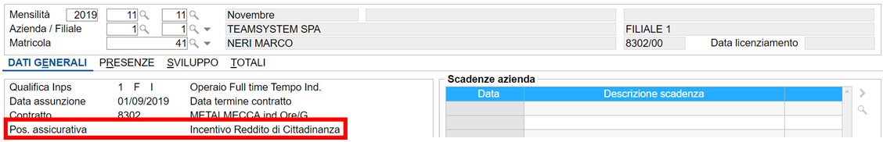

Eseguito il comando **QUADR** o il comando **AGGI** l’importo dell’incentivo teorico mensile e dell’incentivo totale spettante (quota c/dipendente imputata dall’utente e quota c/azienda calcolata dalla quadratura) sono esposti in specifici campi della sezione “*Contributi*” della scheda “*Totali*”:

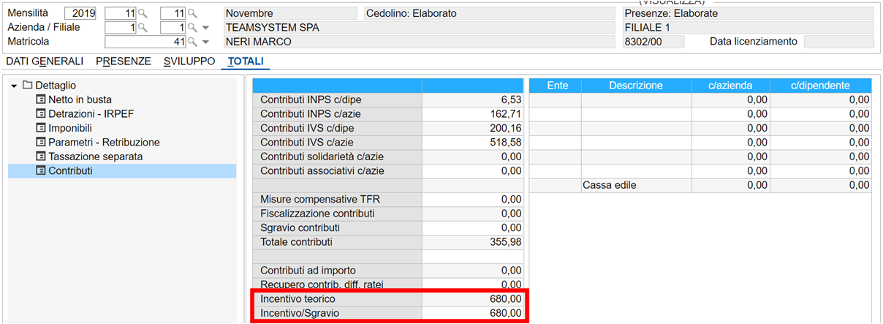

Diversamente l’importo delle voci di rettifica non viene sommato nel suddetto campo, in quanto non verrà trasferito nella denuncia contributiva.

QUADR

Con l’esecuzione del comando di quadratura il programma procede al calcolo dell’importo di incentivo spettante determinato sui contributi agevolabili c/azienda per il mese corrente, verificando il mantenimento dell’incremento occupazionale e generando, solo in tal caso, il credito nella relativa denuncia contributiva (<DenunciaIndividuale> o <ListaPosPa> di UNIEMENS) o evidenziando l’incentivo teorico nella denuncia trimestrale DMAG, oltre a trasferire le altre informazioni richieste (vedi pag. 6).

All’interno del prospetto di quadratura, l’importo di incentivo del mese, c/azienda e c/dipendente, viene distintamente evidenziato nella sezione “*Somme a credito*”.

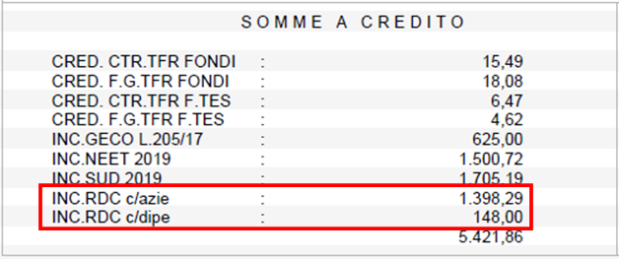

Diversamente, l’importo delle rettifiche della contribuzione per l’eventuale periodo arretrato verrà esposto nella sezione “*DATI USO AMMINISTRATIVO > CONTRIBUTIVI*”, in quanto tale valore non modifica il saldo da versare relativo alla denuncia contributiva del mese.

DIPE > Progressivi > Contributi sociali

L’aggiornamento della mensilità effettua la memorizzazione degli importi d’incentivo e dei valori utili al relativo calcolo nella scheda “*Incentivi*” di **DIPE** > “*Progressivi > Contributi sociali*”.

A tal fine, in presenza di compilazione del campo “*Incentivo Reddito di Cittadinanza*” della sezione “*F4 Agevolazioni*” di **DIPE**, nella suddetta pagina verrà visualizzata l’apposita sezione “*Incentivo assunzione beneficiari Reddito di Cittadinanza*”.

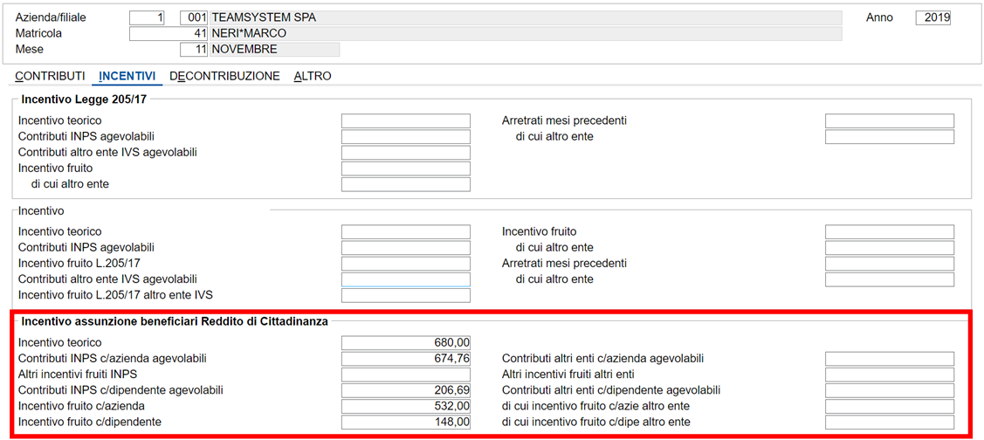

Sono presenti i valori di seguito dettagliati.

|  |  |
| --- | --- |
| *Incentivo teorico:* | importo massimo di incentivo fruibile nel mese (teorico mensile). |
| *Contributi INPS c/azienda agevolabili:* | importo dei contributi INPS c/azienda del mese oggetto di esonero. |
| *Altri incentivi fruiti INPS:* | importo di incentivo sviluppo Sud 2019 fruito relativo ai contributi INPS (in caso di cumulo). |
| *Contributi INPS c/dipendente agevolabili:* | importo dei contributi INPS c/dipendente del mese oggetto di esonero. |
| *Incentivo fruito c/azienda:* | importo dell’incentivo corrente c/azienda fruito nei limiti del teorico mensile. |
| *Incentivo fruito c/dipendente:* | importo dell’incentivo corrente c/dipendente fruito nei limiti del teorico mensile. |
| *Contributi altri enti c/azienda agevolabili:* | importo dei contributi ex SCAU ed ex INPDAP c/azienda del mese oggetto di esonero. |
| *Altri incentivi fruiti altri enti:* | importo di incentivo sviluppo Sud 2019 fruito relativo ad ente IVS diverso dall’INPS (in caso di cumulo). |
| *Contributi altri enti c/dipendente agevolabili:* | importo dei contributi ex SCAU ed ex INPDAP c/dipendente del mese oggetto di esonero. |
| *di cui incentivo fruito c/azie altro ente:* | importo dell’incentivo corrente c/azienda fruito relativo ad ente IVS diverso dall’INPS (compreso nel totale dell’incentivo fruito evidenziato nel campo “*Incentivo fruito c/azienda*”), nei limiti della teorico mensile. |
| *di cui incentivo fruito c/dipe altro ente:* | importo dell’incentivo corrente c/dipendente fruito relativo ad ente IVS diverso dall’INPS (compreso nel totale dell’incentivo fruito evidenziato nel campo “*Incentivo fruito c/dipendente*”), nei limiti del teorico mensile. |

Con riferimento all’importo calcolato a titolo di rettifica per i periodi pregressi mediante la funzione “*Aggiorna*” di **UTYINC** > “*Arretrati Reddito di Cittadinanza*”, in tale sezione il programma di utility provvede a memorizzare, in corrispondenza delle relative mensilità, i campi relativi all’importo teorico, ai contributi agevolabili c/azienda e c/dipendente ed al fruito c/azienda e c/dipendente.

Nel dettaglio dei costi (“*Progressivi > Ratei*” di **DIPE**) e nella stampa di primanota, l’importo di incentivo corrente fruito c/azienda viene portato in diminuzione dei contributi c/azienda su retribuzione.

L’importo di agevolazione fruita dal dipendente viene portato in diminuzione dei contributi c/dipendente nella sezione “*Progressivi > Contributi sociali*”, scheda “*Contributi*” e dei “*Contributi c/dipendente IVS*” della sezione “*Altri dati > Modello O1/M*”; in primanota i contributi c/dipendente risultano già diminuiti del suddetto importo.

L’importo della rettifica dei periodi pregressi dei contributi c/azienda viene portato in diminuzione, nel mese di ricalcolo, dei contributi c/azienda su retribuzione nel dettaglio dei costi, e dei contributi INPS c/azienda nella sezione “*Progressivi > Contributi sociali*”, scheda “*Contributi*”.

L’importo della rettifica c/dipendente viene portato in diminuzione, nel mese di ricalcolo, dei “*Contributi IVS c/dipendente*” della sezione “*Progressivi > Contributi sociali*” e dei “*Contributi c/dipendente IVS*” della sezione “*Altri dati > Modello O1/M*”.

Nella stampa di primanota le rettifiche vengono evidenziate separatamente rispetto alla contribuzione mensile dovuta.

STADIP > Elenco dipendenti con incentivi

La scelta in oggetto del comando **STADIP** è stata implementata per esporre anche i dipendenti con riferimento ai quali il datore fruisce dell’incentivo per l’assunzione di beneficiari di RdC.

In tal caso nella colonna “*Tipo incentivo*” verrà esposta la sigla **RDC**.

Realizzazione e mantenimento dell’incremento occupazionale netto: precisazioni

Di seguito si riepilogano i criteri generali già previsti per la determinazione del numero di ULA (Circ. INPS n. 111/2013 e n. 131/2013), applicati all’incentivo in esame:

* la forza occupazionale deve essere calcolata considerando solo i lavoratori a tempo indeterminato, escludendo i lavoratori a tempo determinato e il lavoro cosiddetto accessorio;
* un lavoratore a tempo pieno e indeterminato, impiegato per tutto il periodo da considerare, vale 1 ULA;
* i lavoratori non a tempo pieno (o non in forza per l’intero periodo da considerare) valgono una frazione di ULA, in proporzione della durata del rapporto (cadente nel periodo da considerare) e dell’eventuale percentuale part-time;
* i lavoratori apprendisti sono considerati, anche ai fini delle verifiche in parola, alla stregua di lavoratori a tempo indeterminato.

Nell’operare la valutazione dell’incremento occupazionale si deve porre a raffronto il numero medio di ULA dell’anno precedente all’assunzione (*fmap*) con il numero medio di ULA dell’anno successivo (*fmas*).

In particolare, la spettanza dell’incentivo per un’assunzione teoricamente agevolabile è subordinata:

1. alla realizzazione di un incremento occupazionale netto, cioè quando *fmap* < *fmas* (criterio fornito con Circolare INPS n. 111/2013 e relativi allegati);
2. alla verifica mensile del mantenimento occupazionale, cioè quando *fmap* < numero medio di ULA al termine di ciascun mese interessato dall’incentivo (criterio fornito con Circolare INPS n. 131/2013 e relativi allegati).

Il venir meno dell’incremento fa perdere il beneficio per il mese di calendario di riferimento, l’eventuale ripristino dell’incremento per i mesi successivi consente, invece, la fruizione del beneficio dal mese di ripristino fino alla sua originaria scadenza, ma non consente di recuperare il beneficio perso.

Si precisa che, come previsto dall’art. 32 del Regolamento (UE) n. 651/2014, l’incentivo è comunque applicabile qualora l’incremento occupazionale netto non si realizzi in quanto il posto o i posti di lavoro precedentemente occupati si siano resi vacanti a seguito di:

* dimissioni volontarie;
* invalidità;
* pensionamento per raggiunti limiti d’età;
* riduzione volontaria dell’orario di lavoro;
* licenziamento per giusta causa.

|  |  |
| --- | --- |
| Gestione dirigenti |  |

Dirigenti settore Terziario – Contribuzione arretrata Fondo Mario Negri

L’accordo di rinnovo del CCNL dei dirigenti del settore terziario del 10 settembre 2019, sottoscritto da Manageritalia e Confcommercio, ha stabilito, per l’anno 2019, la variazione del contributo integrativo dovuto al Fondo, a carico del datore di lavoro, fissando le aliquote come segue:

* aziende iscritte a Confcommercio

il contributo integrativo passa da 2,11% a 2,15%

* aziende non iscritte a Confcommercio

il contributo integrativo passa da 2,41% a 2,45%

Gli aumenti hanno decorrenza gennaio 2019.

La regolarizzazione del pagamento della contribuzione arretrata deve essere effettuata con il versamento degli importi relativi al IV trimestre 2019, in scadenza il 10 gennaio 2020.

Per gli utenti **CONTRA**, con l’aggiornamento del modulo **CONTRA** di ottobre 2019 (contenuto nella versione PAGHE 2019.2.6), la “*Tabella categorie Fondi previdenza compl.*” (**TB0803**), codici **8055** (“*MARIO NEGRI AZIENDE CONFCOMM.*”) e **8056** (“*MARIO NEGRI AZIENDE NO CONFCOM*”), è stata modificata creando, all’interno delle categorie 1 e 2, la validità “10/2019” ed incrementando l’aliquota presente in corrispondenza del 1° rigo (nel quale è incluso il contributo integrativo), come di seguito evidenziato:

* codice tabella **8055** “*% azienda*” da 6,24 a 6,28
* codice tabella **8056** “*% azienda*” da 6,54 a 6,58

La procedura **PAGHE** è stata implementata per effettuare il calcolo della contribuzione arretrata.

Si precisa che, il programma non esegue il ricalcolo per l’eventuale periodo di preavviso cadente nei mesi interessati dall’arretrato, che resta a cura dell’utente.

Di seguito il dettaglio delle modifiche apportate.

UTY1931 –Arretrati a fondo previdenza Mario Negri

Per effettuare il calcolo della contribuzione arretrata al Fondo Mario Negri è stato introdotto il nuovo comando di utilità **UTY1931**.

Il programma è stato impostato per calcolare, per ciascun mese del periodo arretrato per cui è dovuta la contribuzione, un importo fisso, il cui valore è funzione degli importi trimestrali comunicati dal Fondo e quanto già calcolato nei mesi pregressi, e risulta pari a:

* aziende iscritte a Confcommercio

contributo integrativo mensile arretrato = € 1,97

* aziende non iscritte a Confcommercio

contributo integrativo mensile arretrato = € 1,98

La contribuzione arretrata calcolata viene inserita nel cedolino mediante un’apposita voce di calcolo.

Il programma può essere eseguito anche da coloro che non utilizzano la procedura **CONTRA**.

Il comando **UTY1931** è caratterizzato dalle scelte di seguito dettagliate.

Stampa

Mediante tale scelta è possibile generare un tabulato con l’elenco dei dirigenti interessati dal calcolo dell’arretrato della contribuzione al Fondo in esame.

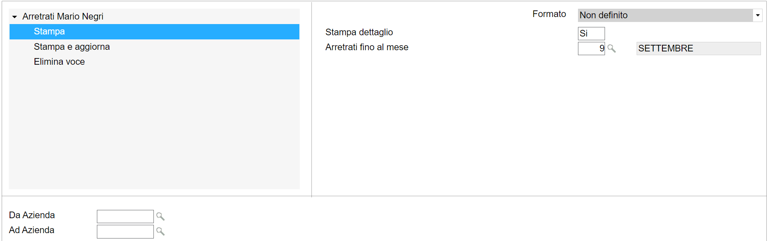

In fase di selezione del comando viene richiesto il periodo per il quale effettuare il calcolo (“*Arretrati fino al mese*”), il programma propone in automatico come ultimo mese quello di settembre, consentendo il calcolo anche nei mesi di ottobre e novembre, se impostato dall’utente.

Impostando a “**Si**” (*default*) il campo “*Stampa dettaglio*”, per ogni dirigente interessato dal ricalcolo viene inserito il dettaglio mensile dell’importo calcolato dal programma; diversamente, indicando “**No**” viene esposto solo l’importo totale.

Confermando l’elaborazione verrà generata la seguente stampa:

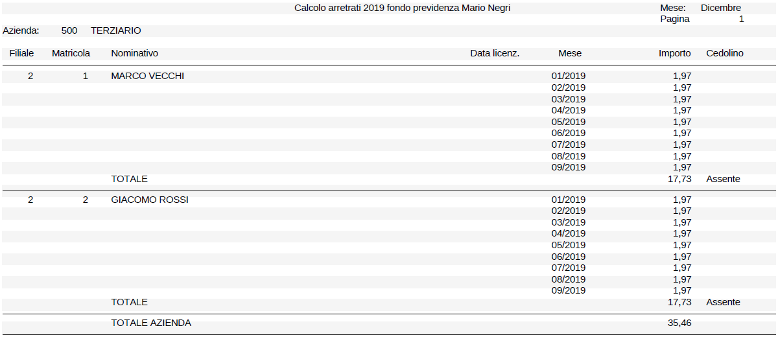

Per ciascun dirigente viene esposto l’importo di contribuzione c/azienda arretrata calcolata.

A tal fine, nei mesi interessati dal ricalcolo il programma verifica:

* i dipendenti caratterizzati dai codici “**3**”, “**9**” “**D**” o “**P**” al campo “*Qualifica INPS - 1*” (**DIPE** > “*Dati generali*”);
* l’applicazione della contribuzione al Fondo in esame.

Vengono controllati i cedolini elaborati che presentano la contribuzione ad un Fondo per il quale il “*Codice Fondo*” è pari a **505** (**TB0801**);

* che per il dirigente sia dovuta la contribuzione integrativa (dirigenti ordinari e di prima nomina).

Viene controllata l’assenza di compilazione del campo “*Fine contrib. ridotta*” della scheda “*Altro*” di **DIPE**, o che la data indicata sia precedente ai mesi oggetto di ricalcolo.

L’importo calcolato come arretrato è funzione della percentuale contributiva presente nel primo rigo della **TB0803** associata al dirigente, valida nel mese di ricalcolo:

* se 6,28% (percentuale totale di contribuzione per le aziende iscritte a Confcommercio) l’importo mensile sarà pari a € 1,97;
* se 6,58% (percentuale totale di contribuzione per le aziende non iscritte a Confcommercio) l’importo mensile sarà pari a € 1,98.

Nella colonna “C*edolino*” viene evidenziato lo stato di elaborazione del cedolino relativo alla mensilità di dicembre, se elaborato, assente, bloccato, stampato o aggiornato.

Se il dirigente risulta cessato viene anche indicata la data di licenziamento.

Si precisa che, in presenza di dirigente licenziato e poi riassunto, il programma calcola anche gli arretrati relativi al rapporto precedente, se ricadente nel periodo interessato dal ricalcolo, e lo espone nella matricola in essere.

Si precisa inoltre che, nel caso di periodi contributivi inferiori al mese (nomina a dirigente/assunzione/licenziamento in corso di mese) l’importo della contribuzione arretrata deve essere riproporzionata suddividendo l’importo mensile per 30 e moltiplicandolo per i giorni in forza, calcolando questi ultimi come differenza tra 30 e i giorni non in forza (così come disposto per il calcolo del contributo mensile).

Stampa e aggiorna

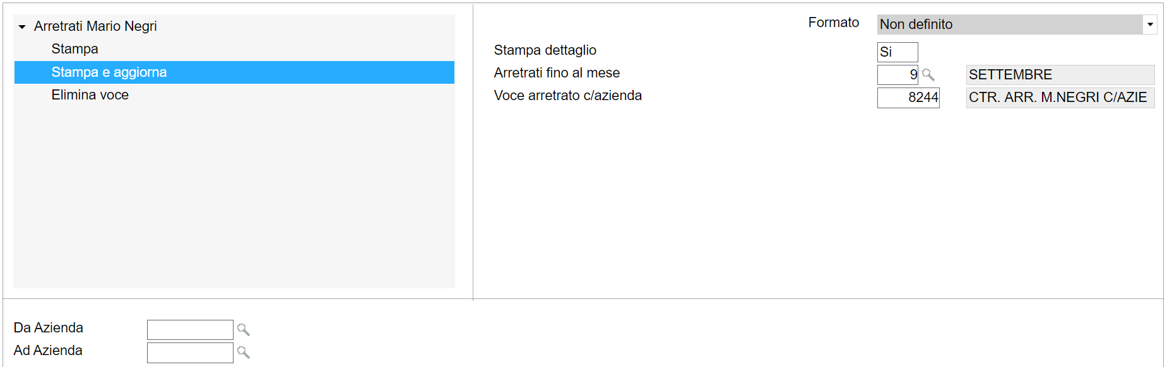

Tale scelta, oltre alla stampa sopra descritta, consente di generare nei cedolini della mensilità di dicembre 2019 la voce di calcolo di contribuzione arretrata.

La voce da generare viene richiesta nella maschera di selezione del programma.

In automatico viene proposta la voce **8244** “*CTR. ARR. M.NEGRI C/AZIE*”, già presente nella procedura.

In assenza, il comando **IMPVOCI**, eseguito automaticamente in fase di installazione, provvede alla relativa creazione.

La voce **8244** ha le seguenti caratteristiche:

* “*Tipo calcolo*” **3** (Descrittiva);
* “*Cod. quadrature e DM10*” **735**, utile per identificare l’importo della voce come contributi arretrati c/ditta a previdenza.

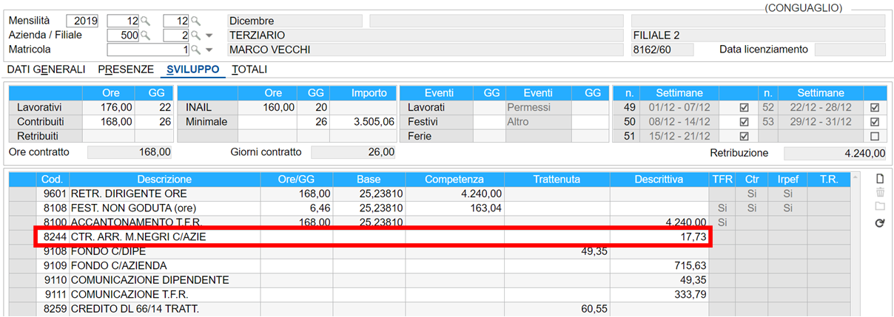

Per i dirigenti licenziati, al fine di generare le voci di arretrato, è necessario elaborare un cedolino vuoto.

Se la scelta in oggetto viene eseguita prima dell’elaborazione della mensilità di dicembre, la voce di arretrato verrà comunque generata in fase di successiva elaborazione del cedolino interessato.

Se eseguita dopo l’elaborazione della mensilità di dicembre, non è necessario rielaborare il cedolino in quanto il programma, contestualmente alla generazione della voce di arretrato, provvede ad eseguire la funzione di ricalcolo dei cedolini (**CEDOLB**).

Si precisa che, l’eventuale variazione o annullamento manuale della voce di arretrato verrà mantenuta anche in caso di successiva rielaborazione del cedolino; la voce verrà automaticamente ricalcolata solo in caso di riesecuzione della funzione “*Stampa e aggiorna*” di **UTY1931**.

Elimina voce

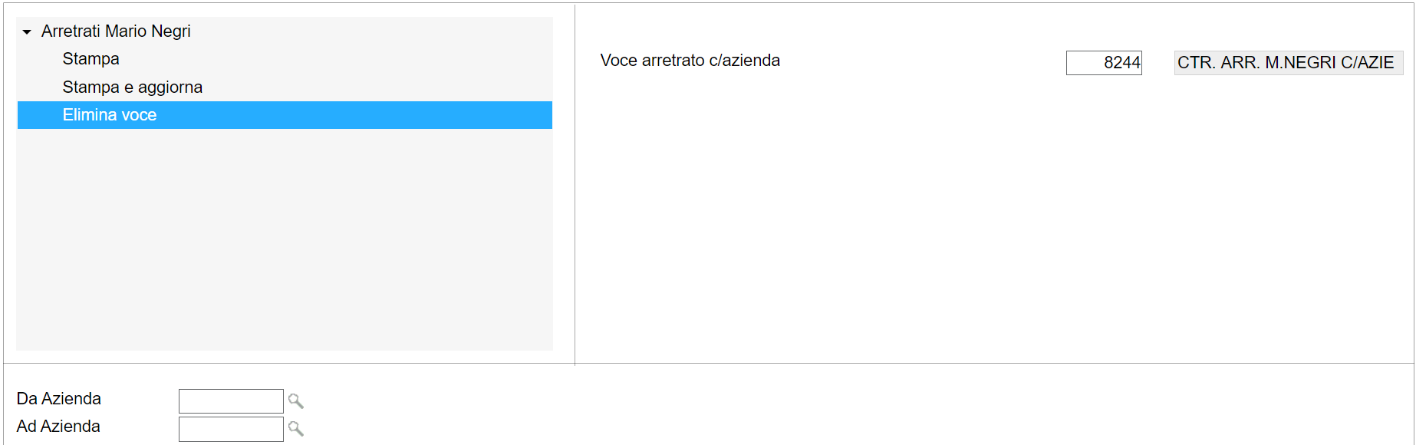

Tale scelta consente di annullare la voce precedentemente generata con la scelta “*Stampa e aggiorna*”.

A tal fine il programma richiede il codice voce che si desidera annullare, proponendo in automatico la voce **8244**.

|  |  |
| --- | --- |
| Sisma centro Italia |  |

Restituzione IRPEF sospesa

Il termine per la ripresa della riscossione dei tributi non versati per effetto delle sospensioni disposte in seguito agli eventi sismici che nel 2016-2017 hanno interessato alcuni territori del Centro Italia, era stato fissato dal decreto-legge n. 32/2019 alla data del 15 ottobre 2019, in un'unica soluzione o, alternativamente, in un massimo di 120 rate mensili di pari importo, con il versamento dell’importo corrispondente al valore delle prime cinque rate entro il 15 ottobre 2019.

Successivamente, l’articolo 8, comma 1, lettera b), decreto-legge n. 111/2019, modificando la citata decorrenza, ha prorogato la ripresa della riscossione al 15 gennaio 2020, anche mediante rateizzazione fino a un massimo di 120 rate mensili di pari importo, con il versamento dell’importo della prima rata entro la medesima data.

Infine, il decreto-legge n. 123 del 24 ottobre 2019 – recante “*Disposizioni urgenti per l’accelerazione e il completamento delle ricostruzioni in corso nei territori colpiti da eventi sismici*” – mediante l’articolo 8, comma 2 ha confermato tale decorrenza e le modalità fissate nella disposizione di riferimento, rappresentata dall’articolo 48, comma 11, decreto-legge n. 189/2016, ma limitatamente al 40% degli importi dovuti.

Per la gestione della ripresa dei versamenti delle imposte sospese a partire dal 15 gennaio 2020 limitatamente al 40% degli importi dovuti dal dipendente sono state apportate le implementazioni di seguito descritte.

DIPE – Scheda “*Trattenute*”

All’interno della sezione “*Restituzione sospesi*” (*Ctrl+F1* al campo “*Sospensione IRPEF*”) sono stati inseriti i campi “***Percentuale restituzione***”, “***Numero rate trattenute al 100%***” e la colonna “***Imp. pagato al 100%***” utili per poter gestire la trattenuta al dipendente degli importi originariamente dovuti limitatamente al 40% degli stessi.

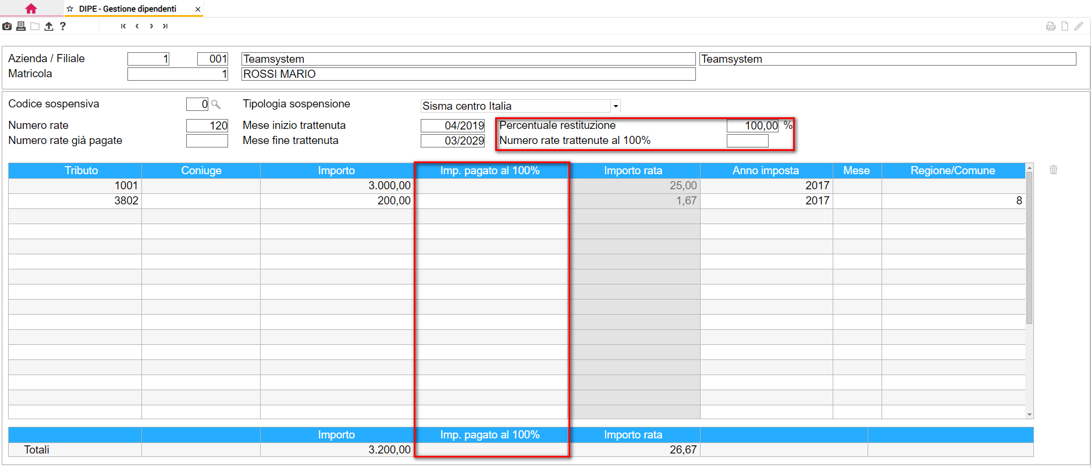

|  |  |
| --- | --- |
| *Percentuale restituzione:* | percentuale dell’importo dei tributi dovuti e non versati da restituire da parte del dipendente.  Tale percentuale è utile per determinare l’importo della rata mensile di recupero imposte sospese, trattenuta al dipendente mediante la generazione nel cedolino della voce di calcolo **9679** “*VERS. IRPEF SISMI 2016/17*” (voce collegata al campo “*Restituzione IRPEF sospesa sisma centro Italia*” di **TB1201** “*Tabella voci gestioni automatiche*”).  La conversione automatica, eseguita in fase di installazione, provvede a impostare il valore “**100**”.  Tale campo viene compilato mediante il valore “**40**” con l’esecuzione del comando di utilità **UTY1931A** (vedi paragrafo successivo); |

|  |  |
| --- | --- |
| *Numero rate trattenute al 100%:* | numero delle rate trattenute al dipendente con importo pieno.  La conversione automatica provvede a impostare il valore “**0**”.  Tale campo viene eventualmente aggiornato mediante l’esecuzione del comando di utilità **UTY1931A**; |
| *Imp. pagato al 100%:* | importo del tributo sospeso già trattenuto al dipendente con importo pieno.  Tale campo viene eventualmente aggiornato mediante l’esecuzione del comando di utilità **UTY1931A**. |

I suddetti campi risultano gestibili solo per la tipologia di sospensione “*Sisma centro Italia*”.

Al fine di valorizzare automaticamente i nuovi campi e aggiornare gli importi dovuti dal dipendente per ogni codice tributo, viene fornito il comando di utilità **UTY1931A** “*Ricalcolo IRPEF sospesa centro Italia*”.

UTY1931A – Ricalcolo IRPEF sospesa centro Italia

È stato predisposto il comando di utilità **UTY1931A** “*Ricalcolo IRPEF sospesa centro Italia*” che consente di valorizzare i nuovi campi della sezione “*Restituzione sospesi*” della scheda “*Trattenute*” di **DIPE** e aggiornare gli importi dovuti dal dipendente per ogni codice tributo sospeso limitatamente al 40% degli importi dovuti.

Il comando prevede le seguenti scelte:

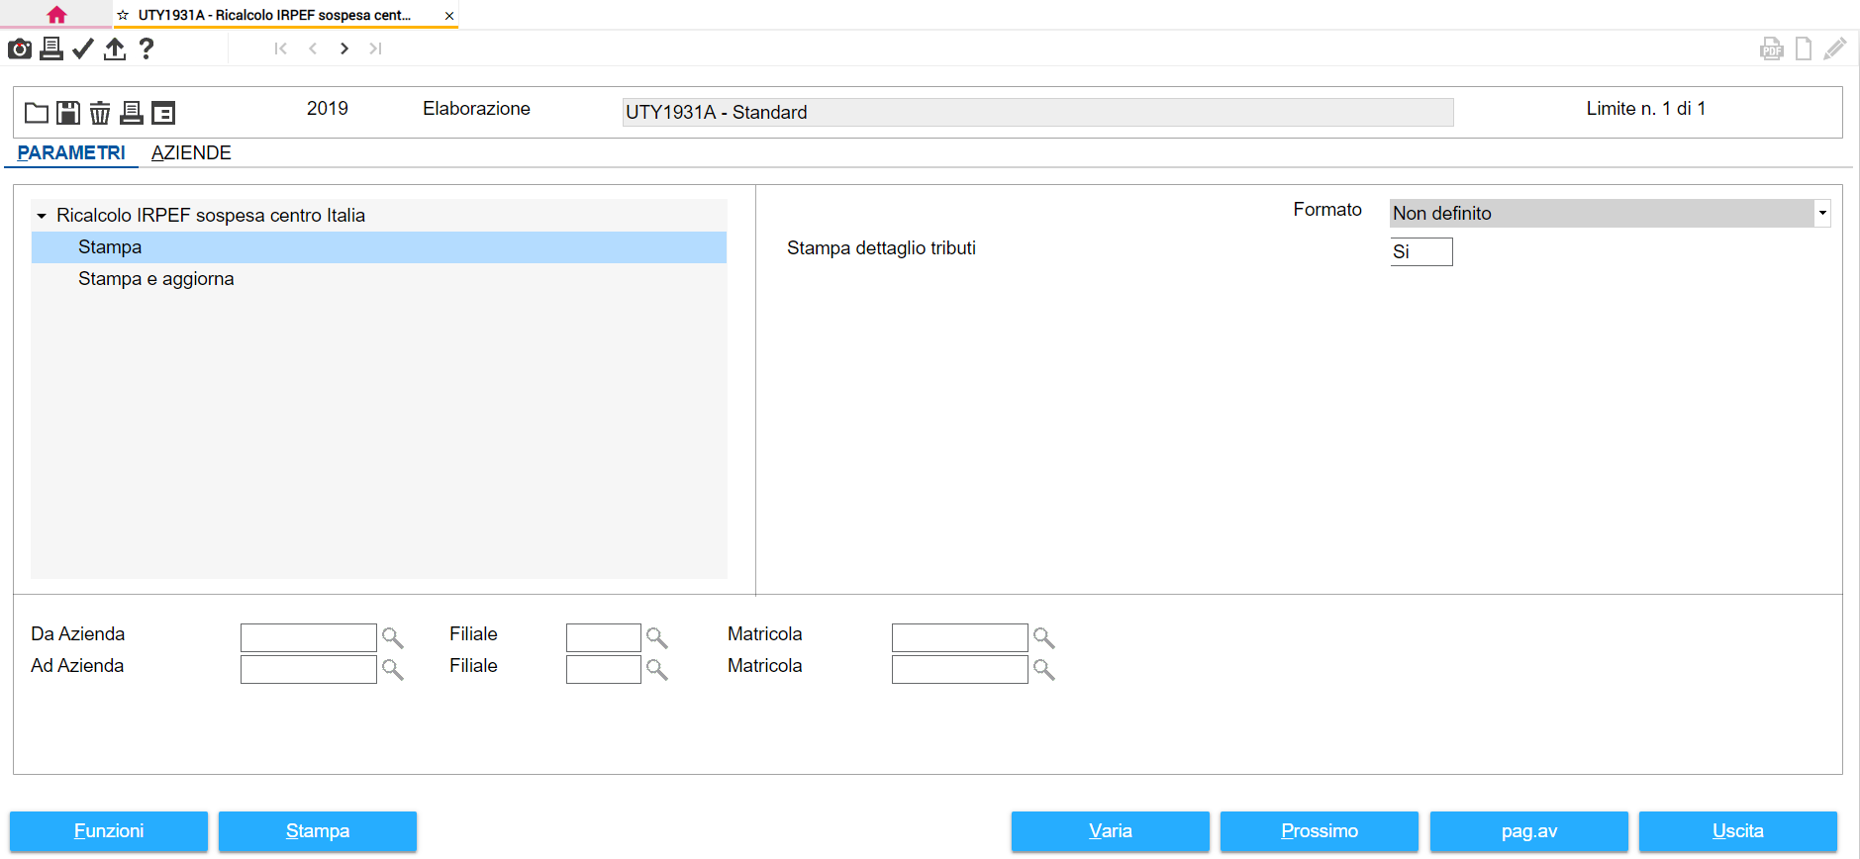

Stampa

Tale scelta consente di ottenere un tabulato con l’elenco dei dipendenti interessati dal ricalcolo dell’importo dovuto a titolo di imposte sospese, esponendo per ognuno le informazioni attualmente presenti nella sezione “*Restituzione sospesi*” e quelle che saranno riportate se eseguita la scelta “*Stampa e aggiorna*” dell’utility.

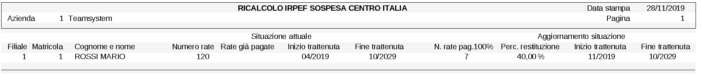

Valorizzando a “*Si*” il campo “*Stampa dettaglio tributi*” è possibile esporre in stampa per ciascun dipendente il dettaglio degli importi eventualmente aggiornati dall’utility per specifico codice tributo.

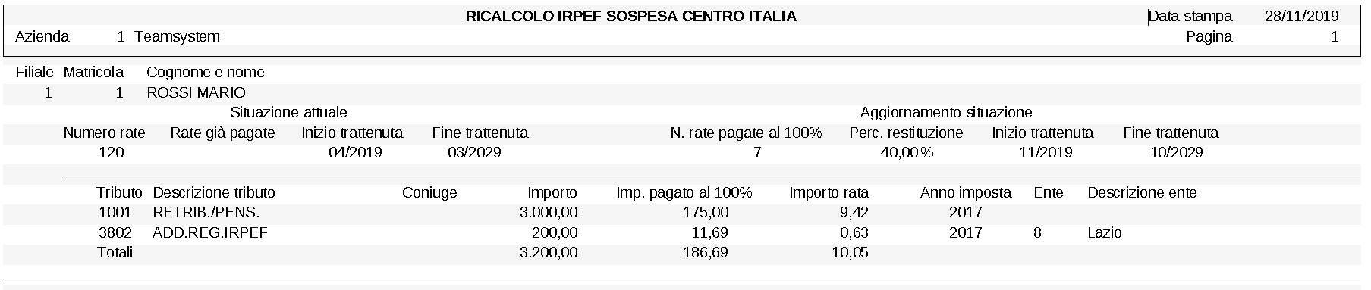

Stampa e aggiorna

Tale scelta, oltre alla stampa sopra descritta, provvede a:

* indicare il mese di inizio trattenuta con la mensilità di novembre 2019 (11/2019) per i dipendenti delle aziende che retribuiscono nel mese successivo, oppure con la mensilità di dicembre 2019 (12/2019) in caso di azienda che retribuisce nel mese;
* indicare il mese di fine trattenuta, se già valorizzato, determinandolo in base alla mensilità di inizio trattenuta inserita (novembre o dicembre) e al numero di rate impostato al campo “*Numero rate*”. In caso contrario il campo non sarà proposto;
* impostare il valore “**40**” al campo “*Percentuale restituzione*”;
* indicare al campo “*Numero rate trattenute al 100%*” il numero di rate già trattenute al dipendente, determinato verificando nell’archivio delle voci utilizzate (archivio “STORIA”) la presenza della voce di calcolo **9679** “*VERS. IRPEF SISMI 2016/17*”. In tale campo verrà sommato anche il numero di rate eventualmente inserito al campo “*Numero rate già pagate*” (rate eventualmente già trattenute e versate tramite sostituto diverso da quello attuale);
* azzerare il valore indicato al campo “*Numero rate già pagate*”;
* compilare, per ogni codice tributo sospeso, la colonna “*Importo pagato al 100%*” mediante l’importo già trattenuto al dipendente (importo della rata pagata al 100% moltiplicata per il numero di rate già pagate al 100%);
* aggiornare l’importo della rata relativo a ogni codice tributo sospeso (pari al 40% dell’importo dovuto al netto dell’importo già pagato al 100%, diviso per il numero di rate).

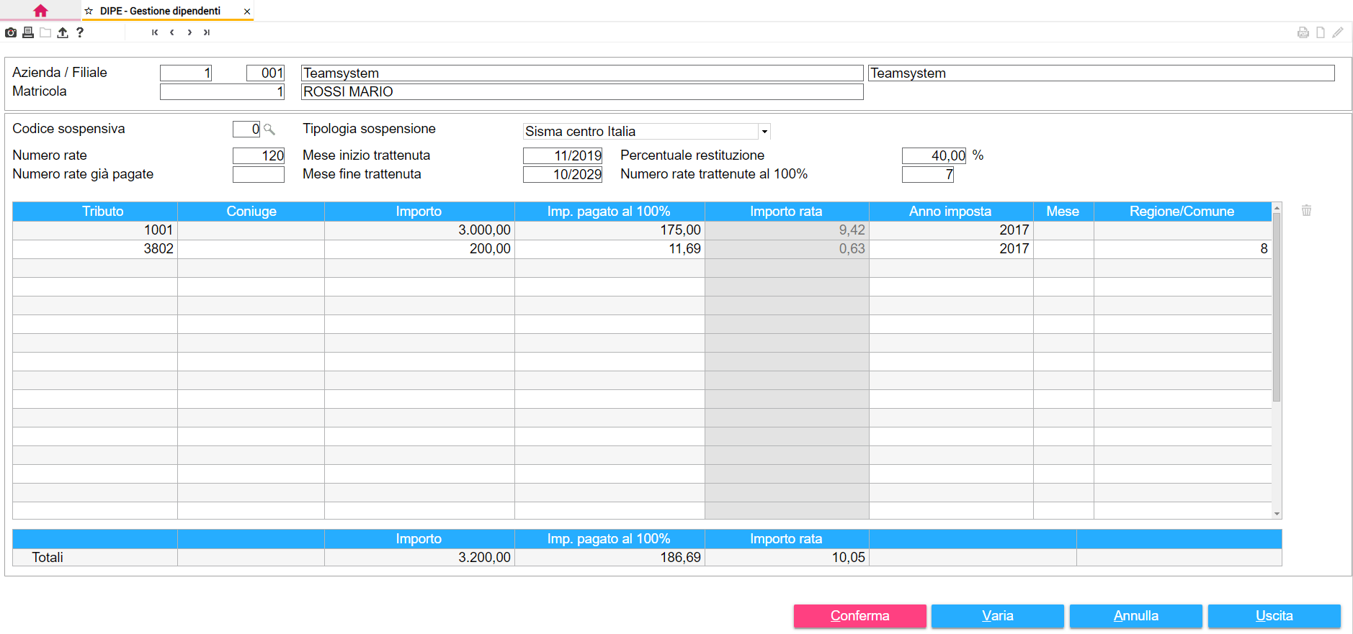

Si precisa che, in caso di esecuzione dell’utility in oggetto in presenza di una percentuale diversa da 100 al campo “*Percentuale restituzione*” della sezione “*Restituzione sospesi*” > scheda “*Trattenute*” di **DIPE** il programma, per lo specifico dipendente, non aggiornerà le informazioni presenti all’interno della suddetta sezione.

F24 – Versamento imposte sospese

L’importo della prima rata trattenuto ai dipendenti nel mese di novembre 2019 o dicembre 2019 verrà trasferito nella delega F24 del 16 gennaio 2020, pertanto sarà cura dell’utente effettuare il versamento della stessa entro il 15 gennaio 2020.

|  |  |
| --- | --- |
| Archivi di base |  |

|  |  |
| --- | --- |
| ***Anagrafiche e gestioni*** | VOCI |

Variabili formule: Importo scatto di anzianità per livello

Per l’impostazione di formule all’interno delle voci di calcolo, implementato il nuovo operatore **@JTSSC** che consente di rilevare dalla “*Tabella scatti anzianità per livello*” (**TB0107**) relativa al settore di riferimento dell’azienda/dipendente, l’importo del singolo scatto di anzianità previsto per il livello di inquadramento del dipendente.

Si precisa che, l’importo dello scatto rilevato in funzione del livello del dipendente (campo “*Livello*” della scheda “*Retribuzione*” di **DIPE**):

* in caso di dipendente part-time, viene riproporzionato alla rispettiva percentuale part-time;
* in caso di dipendente apprendista, viene riproporzionato alla percentuale di retribuzione del periodo.

In caso di scatti di anzianità determinati in percentuale sugli elementi della retribuzione (“P” al campo “*Tipo calcolo*” della relativa tabella **TB0107**) viene restituito il valore zero.

All’interno del modulo **CONTRA** (vers. 2019.3.1), tale operatore verrà utilizzato con riferimento al settore Autorimesse e noleggio automezzi (codici settore 8855, 8856, 8857, 8858, 8859 e 8860) per la determinazione, mediante apposita voce di calcolo, della retribuzione convenzionale prevista ai fini del calcolo della contribuzione al Fondo ASTRI.

|  |  |
| --- | --- |
| Elaborazioni mensili |  |

|  |  |
| --- | --- |
| ***Stampe elaborazioni mensili*** | SCADE |

Stampa scadenziario/totalizzatori

Con riferimento alle scelte relative alla stampa delle scadenze azienda e dipendente (scelte 1, 2, 5 e 6), all’interno del pulsante “*Funzioni*” > “*Opzioni*” sono stati inseriti i campi “***Data inizio scadenze precedenti***” e “***Data fine scadenze successive***” utili per indicare il vincolo temporale delle scadenze precedenti o successive al periodo di riferimento selezionato da riportare in stampa.

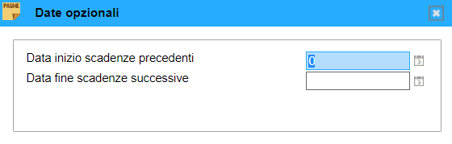

In caso di stampa delle scadenze precedenti il periodo di riferimento selezionato (assenza di valorizzazione del campo “*Escludi scadute*”) indicando una data al campo “*Data inizio scadenze precedenti*” il programma riporterà nel tabulato di stampa le scadenze scadute con data a partire da quella indicata in tale campo.

In caso di stampa delle scadenze successive al periodo di riferimento selezionato (valorizzazione del campo “*Scadenze successive*”) indicando una data al campo “*Data fine scadenze successive*” il programma riporterà nel tabulato di stampa le scadenze con data fino a quella inserita in tale campo.

|  |  |
| --- | --- |
| INPS |  |

|  |  |
| --- | --- |
| ***CIG*** | STACIG |

Stampa domanda decontrib. per CDS

La scelta in oggetto del comando **STACIG**, utile alla verifica di spettanza della riduzione contributiva per CdS, nonché alla evidenziazione dei dati e dei dipendenti interessati da inserire nella relativa istanza, è stata implementata per escludere dalla riduzione i dipendenti interessati:

* dall’incentivo per l’assunzione di lavoratori disabili (compilazione del campo “*Lavoratori con disabilità*” della sezione “*F4 Agevolazioni*” di **DIPE**);
* dal nuovo incentivo previsto per l’assunzione di beneficiari di Reddito di Cittadinanza (compilazione del campo “*Incentivo Reddito di Cittadinanza*” della suddetta sezione).

|  |  |
| --- | --- |
| Estrazione dati procedure collegate |  |

|  |  |
| --- | --- |
|  | QVEXPO |

Estrazione dati per EVOLVE

Il file di estrazione delle voci di calcolo (psvoci.csv) è stato implementato al fine di esporre il dato presenze al campo “*Descrizione informativa*” delle voci in questione (nel file di estrazione, tale dato viene suddiviso su 5 colonne).

Inoltre, tale informazione verrà riportata anche nel file di estrazione dei dati contenuti nella stampa **STVOC** “*Stampa voci di calcolo*” (nel file di estrazione, tale dato viene suddiviso su 3 colonne).